МИНИСТЕРСТВО ОБРАЗОВАНИЯ И НАУКИ РФ

«Нижегородский государственный университет им. Н.И. Лобачевского
Национальный исследовательский университет

Нелинейные задачи механики деформируемого твердого тела. Практикум

Рекомендовано методической комиссией механико-математического факультета
для студентов ННГУ, обучающихся по направлению подготовки
01.03.03 «Механика и математическое моделирование»

нИЖНИЙ нОВГОРОД - 2015

УДК 539.3

Нелинейные задачи механики деформируемого твердого тела. Практикум. Автор: Н.В. Леонтьев - Нижний Новгород: Нижегородский госуниверситет, 2015. - 71 с.

Рецензент: доктор физ.-мат. наук, профессор Д.Т. Чекмарев

В работе приведены описания лабораторных работ практикума «Нелинейные задачи механики деформируемого твердого тела», примеры выполнения заданий и задания для самостоятельной работы.
Предназначено для студентов 1-го курса магистратуры, обучающихся по направлению подготовки 01.03.03 «Механика и математическое моделирование», уровень высшего образования - магистратура.

Содержание

Введение | 4
Раздел 1. Основы решения нелинейных задач механики деформируемого твердого тела в ANSYS
Лабораторная работа № 1. Моделирование изгибания металлической линейки в кольцо …………………………………………………………………………………… | 5
Лабораторная работа № 2. Растяжение пластины из гиперупругого материала …… | 8
Лабораторная работа № 3. Потеря устойчивости и закритическое деформирование сжатого стержня ………………………………………………………………………… | 12
Лабораторная работа № 4. Упругопластический изгиб консольной балки ………… | 18
Лабораторная работа № 5. Решение задачи Герца в ANSYS ………………………… | 25
Лабораторная работа № 6. Решение задач деформирования при больших деформациях с перестроением сетки КЭ (технология «rezoning») ………………….. | 31
Раздел 2. Высокопроизводительные вычисления и особенности распараллеливания решения задач в системе ANSYS
Лабораторная работа № 7. Анализ акусто-электронного резонатора методом конечных элементов с использованием ANSYS. Пример выполнения высокопроизводительных вычислений ……………………………………………… | 40
Раздел 3. Комплексные задачи, включающие различные виды нелинейности
Лабораторная работа № 8. Моделирование установки заклепки высокого сопротивления срезу …………………………………………………………………… | 54

Введение

В методическом пособии изложены описания основных лабораторных работ, которые выполняются студентами, обучающимися на 1-ом курсе магистратуры по направлению подготовки 01.03.03 «Механика и математическое моделирование», в процессе освоения практикума «Нелинейные задачи механики деформируемого твердого тела».
Для выполнения лабораторных работ используется широко известный пакет Ansys версии 14.0 и выше.
Лабораторные работы сгруппированы по темам и уровню сложности. В разделе 1. «Основы решения нелинейных задач механики деформируемого твердого тела в ANSYS» рассматриваются базовые нелинейные задачи, в которых присутствуют геометрическая и физическая нелинейность, нелинейные контактные условия. Эти задачи не требуют построения больших конечно-элементных моделей. Однако, для их успешного выполнения нужно глубокое знание соответствующих разделов механики деформируемого твердого тела.
В разделе 2 в практикум включена лабораторная работа № 7 «Анализ акусто-электронного резонатора методом конечных элементов с использованием ANSYS. Пример выполнения высокопроизводительных вычислений», знакомящая студентов с суперкомпьютерными технологиями. Эта задача является линейной, но в ней рассматриваются связанные поля. Для решения необходимо использовать технологии распараллеливания и специализированную вычислительную машину – кластер.
В разлеле3 решается практическая задача, включающая различные виды нелинейности: геометрическую, физическую, контактную.
Для успешного выполнения работ студенты должны владеть основами работы с пакетом Ansys. Указания по выполнению работ приводятся как в виде последовательностей интерфейсных команд, так и в виде командных файлов. Описания работ рассчитаны на выполнение в среде Ansys APDL. Однако «продвинутые» студенты без труда смогут выполнить лабораторные работы в среде Ansys WORKBENCH.
Раздел 1. Основы решения нелинейных задач механики деформируемого твердого тела в ANSYS.
Лабораторная работа № 1. Моделирование изгибания металлической линейки в кольцо

Параметры задачи
Длина | L=1 м
Высота | H=0.0005 м
Ширина | B=0.02 м
Площадь сечения | A=10⁻⁵ м²
Момент инерции сечения | J_{y}=0.208⋅10⁻¹² м⁴
Модуль упругости | E=2⋅10¹¹ Па
Граничные условия
x=0 | заделка
x=L | M_{z} = M
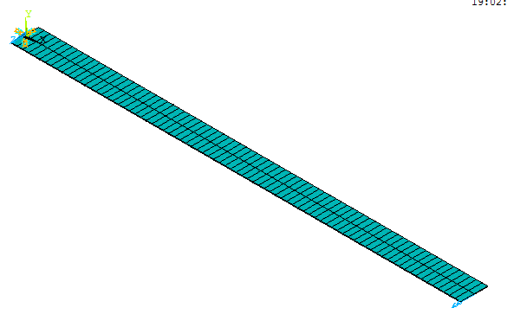
Рис. 1. Конечно-элементная модель гибкой линейки
Эта задача относится к нелинейным. Здесь мы имее дело с конечными перемещениями, но малыми деформациями, а также линейными соотношениями между напряжениями и деформациями.
Выполнение работы:
Определим вначале величину изгибающего момента M_{z}, необходимую для того, чтобы согнуть линейку в кольцо. Если изначально прямую линейку изогнуть, то изгибающий момент в сечении связан с радиусом кривизны линейки формулой:
$M_{z}=\frac{\text{EJ}}{R}$,
где R – радиус кривизны определяется из соотношения $2πR=L$. Подставляем значение радиуса кривизны, получаем:
$$M_{z}=\frac{2π\text{EJ}}{L}$$
В итоге при заданных параметрах получаем значение момента M=0.2613805088 Н/м.
Ниже приведена последовательность команд, позволяющая получить решение задачи в ANSYS. Приведена также последовательность пунктов меню, которые нужно выполнить для решения задачи.
Команда | Описание | Команда интерфейса
/PREP7 | 1. Работа в препроцессоре. | Main Menu / Preprocessor
ET,1,BEAM188 | 2.Выбор балочного элемента. | Main Menu / Preprocessor / Element Type / Add/Edit/Delete / Add / Beam 2node 188
MPTEMP,,,,,,,,  MPTEMP,1,0  MPDATA,EX,1,,2e11  MPDATA,PRXY,1,,0.3 | 3. Определение упругих свойств материала. | Main Menu / Preprocessor /  Material Props / Material Models / Structural / Linear / Elastic / Isotropic  EX = 2e11, PRXY = 0.3
SECTYPE, 1, BEAM, RECT, , 0  SECOFFSET, CENT  SECDATA,0.02,0.0005,0,0,0,0,0,0,0,0,0,0 | 4. Задание прямоугольного поперечного сечения. | Main Menu / Preprocessor /  Sections / Beam / Common Sections  B = 0.02, H = 0.0005
K, ,,,,  K, ,1,,,  K, ,,0.1,, | 5. Создание ключевых точек. | Main Menu / Preprocessor / Create / KeyPoints / In Active CS  X=0,Y=0 → Apply  X=1,Y=0 → Apply  X=0.1,Y=0 → OK
LSTR,1,2 | 6. Создание линии оси стержня. | Main Menu / Preprocessor / Create / Lines / In Active Coord  Pick KeyPoint 1, Pick KeyPoint 2 → OK
FLST,5,1,4,ORDE,1  FITEM,5,1  CM,_Y,LINE  LSEL, , , ,P51X  CM,_Y1,LINE  CMSEL,,_Y  LESIZE,_Y1, , ,80, , , , ,1 | 7. Разбиение оси балки на  80 элементы. | Main Menu / Preprocessor /MeshTool / Line(Set)  Pick Line 1 → OK Ndiv = 80 → OK
CM,_Y,LINE  LSEL, , , , 1  CM,_Y1,LINE  CMSEL,S,_Y  CMSEL,S,_Y1  LATT,1, ,1, , 3, ,1  CMSEL,S,_Y  CMDELE,_Y  CMDELE,_Y1 | 8. Закрепление ориентационной точки. | Main Menu / Preprocessor /Mesh Attributes / Picked Lines  Pick Line 1 → OK  Pick Orientation Keypoint → Yes → OK  Pick KeyPoint 3 → OK
LMESH, 1 | 9. Построение сетки. | Main Menu / Preprocessor /MeshTool / Mesh  Pick Line 1 → OK
FINISH  /SOL | 10. Завершение работы в препроцессоре. Переход в решатель. | Main Menu / Solution
FLST,2,1,3,ORDE,1  FITEM,2,1  /GO  DK,P51X, , , ,0,ALL, , , , , , | 11. Заделка в точке x=0. | Main Menu / Preprocessor / Loads / Apply /Displacement /  On KeyPoints  Pick KeyPoint 1 → OK  Lab2 = ALL, Value = 0 → OK
*SET,M,0.2613805088  FLST,2,1,3,ORDE,1  FITEM,2,2  /GO  FK,P51X,MZ,M | 12. Приложение момента М_{z}=M в точке x=L. | Utility Menu / Parameters / Scalar Parameters  M=0.2613805088 → Accept  Main Menu / Solution / Apply / Force/Moment / On KeyPoints  Pick KeyPoints 2 → OK  Lab = MZ, Value = M → OK
ANTYPE,0 | 13. Выбор статического типа анализа. | Main Menu / Solution / Analysis Type  Static → OK
NLGEOM,1 | 14. Выбор геометрически нелинейного расчёта | Main Menu / Solution / Analysis Type / Sol’n Controls / Basic  Analysis Options → Large Displacement Static
OUTRES,ERASE  OUTRES,ALL,ALL | 15. Параметр сохранения результатов подшагов. | Main Menu / Solution / Analysis Type / Sol’n Controls / Basic  Frequency → Write every substep
NEQIT,100 | 16. Максимальное число итераций на подшаге. | Main Menu / Solution / Analysis Type / Sol’n Controls / Nonlinear  Maximum number of iteration = 100
TIME,1 | 17. Условное время окончания шага. | Main Menu / Solution / Analysis Type / Sol’n Controls / Basic  Time at end of loadstep = 1 → OK
SOLVE  FINISH | 18. Решение задачи. | Main Menu / Solution / Current LS / OK
/POST1  /EFACET,1  PLNSOL, U,SUM, 0,1.0 | 19. Отрисовка полученного результата. Суммарная деформация линейки. | Main Menu / General Postproc / Plot Results / Contour Plot / Nodal Solu  Nodal Solution / DOF Solution / Displacement vector sum → OK

В результате получим кольцо, представленное на рис. 2 ниже.
Для объёмного изображения была применена команда Utility Menu / PlotCtrls / Style / Size and Shape / [/ESHAPE] → On → OK
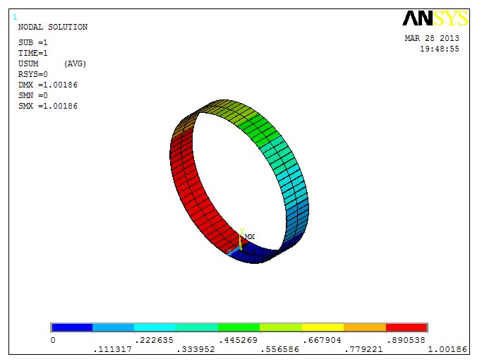
Рис. 2. Итоговая форма линейки после деформации.
Вопросы и задания по работе.
- Приведите подходящий для задачи вариант соотношений «деформации-перемещения».
- Продемонстрируйте последовательность промежуточных состояний равновесия.
- Постройте анимацию деформирования линейки в кольцо.
- Постройте графики зависимости максимальных напряжений и деформаций от времени процесса
- Постройте зависимость изгибающего момента от текущего радиуса кривизны кольца.

Лабораторная работа № 2. Растяжение пластины из гиперупругого материала
Квадратная пластина из двухконстантного материала Муни-Ривлина зажата по двум противоположным сторонам (рис. 1). Размеры пластины 1х1 м. Левая граница неподвижна, правая смещается по горизонтали на 2 м.
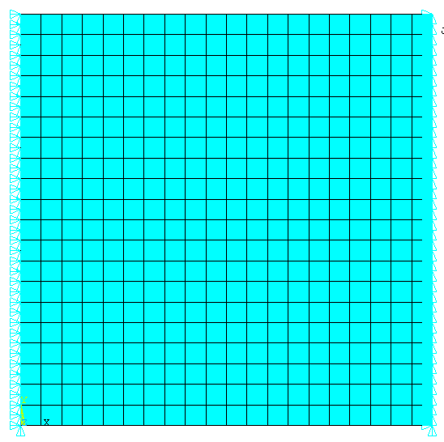
Рис. 1. Расчетная модель пластины.
Упругий потенциал двухконстантного материала Муни-Ривлина имеет вид:
$$W=C_{\text{10}}({\overline{I}}_{1}−3)+C_{\text{01}}({\overline{I}}_{2}−3)+\frac{1}{d}(J−1)^{2}$$
$W$ – потенциал энергии деформаций;
${\overline{I}}_{1},{\overline{I}}_{2}$ - первый и второй инварианты девиатора деформаций;
$C_{\text{10}},C_{\text{01}}$ - материальные константы материала;
d – материальный параметр несжимаемости;
Начальные объемный модуль и модуль сдвига определяются как
$K=\frac{2}{d};μ=2(C_{\text{10}}+C_{\text{01}})$, где $d=\frac{1−2ν}{C_{\text{10}}+C_{\text{01}}}$.
Значения материальных констант $C_{\text{10}}=0\text{.}\text{293;}C_{\text{01}}=0\text{.}\text{177;d}=0\text{.}\text{0028085}$.
Командный файл для проведения нелинейного анализа представлен ниже.
/PREP7 !вход в препроцессор

ET,1,PLANE183 !определение типа конечного элемента
KEYOPT,1,1,0 !8 узловой четырех угольник
KEYOPT,1,3,3 !плоское н.с. с заданием толщины
KEYOPT,1,6,0 !формулировка на основе принципа Лагранжа
R,1,0.001, !значение толщины 0.001м=1мм

TB,HYPE,1,1,2,MOON !задание свойств мат-ла Муни-Ривлина
TBTEMP,0
TBDATA,,0.293,0.177,0.0028085,,,
TB,HYPE,2,1,2,NEO ! задание свойств неогуковского мат-ла
TBTEMP,0
TBDATA,,0.94,0.0028085,,,,

MPTEMP,,,,,,,, !просто линейный материал
MPTEMP,1,0
MPDATA,EX,3,,2.8187592564
MPDATA,PRXY,3,,0.49934003

RECTNG,,1,,1, !Задаем область пластины (1х1 м)

MSHAPE,0,2D !прямоугольный КЭ
MSHKEY,0

ESIZE,0.05,0, !размер КЭ – 0.05 м

MAT,1 !активен 1-ый материал
AMESH, 1

DL, 4, ,ALL, ! граничные условия на левой стороне – жесткая заделка
DL, 2, ,UY,0 ! гу на правой стороне – закрепление узлов по вертикали

FINISH !закончить работу в препроцессоре

/SOL !начать работу в процессоре
ANTYPE,0 !тип анализа - статика
NLGEOM,1 !включить большие перемещения и деформации
OUTRES,ERASE
OUTRES,ALL,ALL

TIME,1 !первый шаг
NSUBST,1,0,0 !один подшаг
DL, 2, ,UX,0 !горизонтальное смещение правой стороны - 0
SOLVE !решить 1 шаг нагружения

TIME,2 !второй шаг
NSUBST,10,0,0 !10 подшагов
DL, 2, ,UX,2 ! горизонтальное смещение правой стороны - 2
SOLVE !решить 2 шаг нагружения

FINISH !закончить работу в процессоре

На рис. 2 показана деформированная форма пластины и распределение на ней напряжений σ_{xx}.
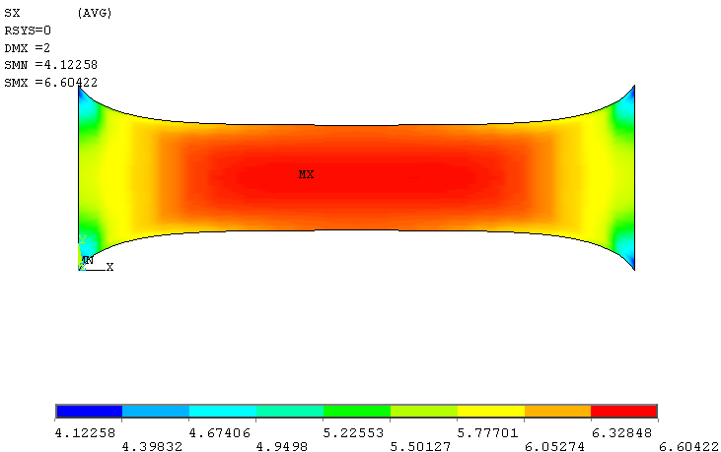
Рис. 2. Деформированная форма и распределение напряжений σ_{xx}.
На рис. 3 показана зависимость напряжения σ_{xx} от ε_{xx} для точки в центре пластины.
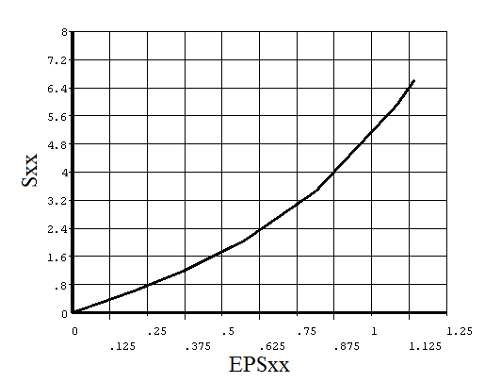
Рис. 3. Зависимость напряжения σ_{xx} от ε_{xx} для точки в центре пластины

Вопросы и задания.
- Решите рассмотренную выше задачу. Повторите полученные графические результаты.
- Решите указанную задачу в предположении, трехконстантного материала Муни-Ривлина, неогуковского материала. Сравните форму свободного края пластины.
- Попытайтесь решить задачу в предположении линейного материала. В чем, по-вашему, может быть причина затрудненной сходимости решения?
- Решите указанную задачу в трехмерной постановке

Лабораторная работа № 3. Потеря устойчивости и закритическое деформирование сжатого стержня

Задан прямолинейный стержень, который сжимается некоторой силой. Параметры стержня приведены в таблице.
Длина стержня | L=100
Высота сечения | H=0,5
Площадь сечения | A=0,25
Момент инерции сечения | J=52083⋅10⁻⁷
Модуль упругости | E=3⋅10⁷

Известно, что при увеличении величины сжимающей нагрузки возможно явление, которое называется потерей устойчивости состояния равновесия. В этом случае говорят, что при критической нагрузке, т.е. нагрузке, при которой происходит потеря устойчивости, наряду с прямолинейной исходной формой равновесия становится возможной новая, искривленная форма. Подход, основанный на данном определении, носит название Эйлерова подхода, а критическая сила – Эйлеровой критической силы. Таким образом, точка в пространстве отклонение – сила, которой соответствует потеря устойчивости, является точкой бифуркации, т.к. в ней пересекаются два решения: исходное и отклоненное. Критическая нагрузка определяется на основе решения обобщенной задачи на собственные значения. В этом подходе кроме критической нагрузки мы можем определить форму потери устойчивости, причем определить с точностью до постоянного множителя.
Альтернативным является подход, основанной на нелинейной постановке задачи. В этом случае мы можем найти не только точку потери устойчивости, но и отследить поведение системы за этой точкой – закритическое поведение. Однако на этом пути также существуют определенные сложности. Обычно бывает так, что в точке бифуркации кривая, соответствующая отклоненному положению равновесия параллельна оси смещений. А это значит, что в окрестности точки бифуркации жесткость системы близка к нулю. Из-за этого численно смоделировать решение в окрестности точки бифуркации очень сложно. Выход может быть в задании начальных несовершенств. Для системы с несовершенством нет точки бифуркации, а потерю устойчивости положения равновесия можно трактовать как резкое уменьшение жесткости при приближении к критической нагрузке.
Таким образом в лабораторной работе требуется
- Найти критическую нагрузку Р_{кр}, используя линеаризованную постановку.
- Построить модель стержня с несовершенствами и решить нелинейную задачу, определить закритическое поведение стержня.
- Произвести сравнение решенией.
Пошаговое решение в программе ANSYS:

Команда | Описание | Команда интерфейса
Построение геометрии
/PREP7 | 1. Построение геометрии осуществляется в режиме препроцессора. | Main Menu / Preprocessor
ET,1,BEAM3 | 2.Выбор балочного элемента. | Main Menu / Preprocessor / Element Type / Add/Edit/Delete / Add / Beam 2D elastic
R,1,0.25,52083e-7,0.5 | 3. Параметры сечения стержня. | Main Menu / Preprocessor / Real Constants / Add/Edit/Delete / Add / OK  Area = 0.25, IZZ = 0.0052083, Height = 0.5
MP,EX,1,3E7  MP,PRXY,1,0.3 | 4. Определение упругих свойств материала. | Main Menu / Preprocessor /  Material Props / Add/Edit/Delete / Add / OK  EXX = 3e7, PRXY = 0.3
K, ,,,,  K, ,,50,,  K, ,1.5,100,, | 5. Создание ключевых точек. | Main Menu / Preprocessor / Modeling / Create / KeyPoints / In Active CS
FLST,3,3,3  FITEM,3,1  FITEM,3,2  FITEM,3,3  BSPLIN, ,P51X | 6. Построение сплайна по точкам. | Main Menu / Preprocessor / Modeling /  Create / Lines / Splines / Spline thru KPs
FLST,5,1,4,ORDE,1  FITEM,5,1  CM,_Y,LINE  LSEL, , , ,P51X  CM,_Y1,LINE  CMSEL,,_Y  !*  LESIZE,_Y1, , ,20, , , , ,1 | 7. Разбиение оси балки на  20 элементов. | Main Menu / Preprocessor / Meshing / MeshTool / Line(Set)  Pick Line 1 → OK Ndiv = 20 → OK
LMESH, 1 | 8. Построение сетки. | Main Menu / Preprocessor / Meshing / MeshTool / Mesh  Pick Line 1 → OK
FLST,2,1,3,ORDE,1  FITEM,2,1  !*  DK,P51X, , , ,0,ALL, , , , , ,  FINISH | 9. Заделка в начале координат. | Main Menu / Preprocessor / Loads / Apply /Displacement /  On KeyPoints  Pick KeyPoint 1 → OK  Lab2 = ALL, Value = 0 → OK
Расчёт критической нагрузки
/SOL  FLST,2,1,3,ORDE,1  FITEM,2,3  !*  FK,P51X,FY,-1 | 1. Приложение единичной нагрузки. | Main Menu / Solution / Define Loads / Apply / Force/Moment / On KeyPoints  Pick KeyPoints 3 → OK  Lab = FY, Value = -1 → OK
PSTRES,ON | 2. Учитываем преднапрежения. | Main Menu / Solution / Analysis Type / Sol’n Controls / Basic → Calculate prestress effects
SOLVE  FINISH | 3. Решение предварительной задачи | Main Menu / Solution / Solve / Current LS / OK
/SOLUTION  ANTYPE,1  !*  BUCOPT,LANB,1,0,0, | 4. Выбор типа анализа для решения задачи устойчивости и его параметры. | Main Menu / Solution / Analysis Type / New Analysis / Eigen Buckling / OK  Analysis Options  NMODE = 1 → OK
SOLVE | 5. Решение задачи устойчивости | Main Menu / Solution / Solve / Current LS / OK
*GET,FY,MODE,1,FREQ | 6. Извлечение критической нагрузки. | Utility Menu / Parameters / Get Scalar Data / Result Data / Modal Results / OK  Name = FY, Modal Data = FREQ → OK
Решение нелинейной задачи
FLST,2,1,3,ORDE,1  FITEM,2,3  !*  FK,P51X,FY,-2*FY | 1. Приложение нагрузки в 2 раза больше критической. | Main Menu / Solution / Define Loads / Apply / Force/Moment / On KeyPoints  Pick KeyPoints 3 → OK  Lab = FY, Value = -2*FY → OK
FINISH  /SOLU  ANTYPE,0 | 2. Выбор статического типа анализа. | Main Menu / Solution / Analysis Type / New Analysis / Static / OK
NLGEOM,1 | 3. Выбор геометрически нелинейного расчёта | Main Menu / Solution / Analysis Type / Sol’n Controls / Basic  Analysis Options → Large Displacement Static
OUTRES,ERASE  OUTRES,ALL,ALL | 4. Параметр сохранения результатов подшагов. | Main Menu / Solution / Analysis Type / Sol’n Controls / Basic  Frequency → Write every substep
NSUBST,100,0,0 | 5. Условное число подшагов на шаге | Main Menu / Solution / Analysis Type / Sol’n Controls / Basic  Number of substeps = 100
NEQIT,100 | 6. Максимальное число итераций на подшаге. | Main Menu / Solution / Analysis Type / Sol’n Controls / Nonlinear  Maximum number of iteration = 100
TIME,1 | 7. Условное время окончания шага. | Main Menu / Solution / Analysis Type / Sol’n Controls / Basic  Time at end of loadstep = 1 → OK
SOLVE | 8. Решение задачи на шаге. | Main Menu / Solution / Solve / Current LS / OK
Построение графика зависимости горизонтального смещения от величины приложенной силы.

/POST26 | 1. Переход в режим Time History постпроцессора. | Main Menu / TimeHist PostPro
/AXLAB,X,DISP  /AXLAB,Y,FORCE | 2. Определение меток осей координат. | Utility Menu / PlotCtrls / Style / Graphs / Modify Axes  X - axis label = DISP  Y - axis label = FORCE → OK
NSOL,2,2,U,X,UX | 3.Создание таблицы значений смещения свободного конца. | Main Menu / TimeHist PostPro / Define Variables / Add /  Nodal DOF Result / OK  Pick KeyPoint 3 → OK  Name = UX, Item = UX → OK
ESOL,3,20,2,F,Y,FORCE | 4.Создание таблицы значений приложенной силы. | Main Menu / TimeHist PostPro / Define Variables / Add /  Element Result / OK  Pick Element 20 → OK  Pick Node 2 → OK  Name = Force, Item = FY → OK
XVAR,2 | 5.Переменная по оси абсцисс. | Main Menu / TimeHist PostPro / Settings / Graph  Xvar = single variable, Number =2 → OK
PLVAR,3 | 6.Отрисовка графика. | Main Menu / TimeHist PostPro / Graph Variables  Nvar1 = 3 → OK

С помощью Ansys решена задача устойчивости стержня, и найдена критическая нагрузка P_{кр}=38.54981, при которой происходит переход стержня в неустойчивое состояние.
На рисунке рис.1 представлен результат потери устойчивости стержня. Геометрическая нелинейность – большие перемещения P>P_{кр}.
В данном случае P=2*P_{кр}.
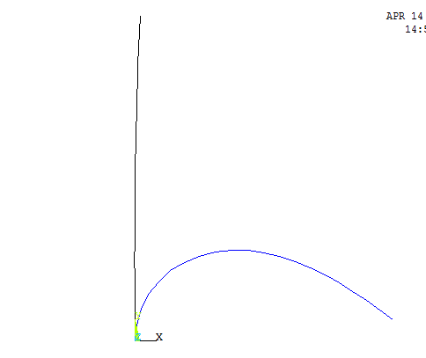
Рис.1. Исходное и деформированное (закритическое) состояния
При этом перемещение свободного конца равно U_{X} =77.617
На рис.2 представлен график зависимости горизонтального смещения от величины приложенной силы.
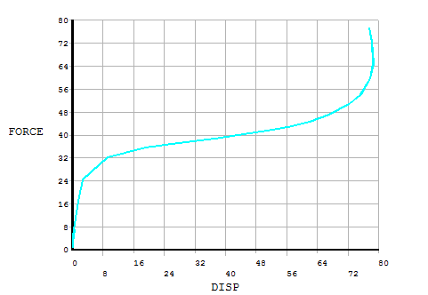
Рис. 2. Зависимость сила-смещение
При меньшем значении несовершенства получаем более резкое изменение наклона графика
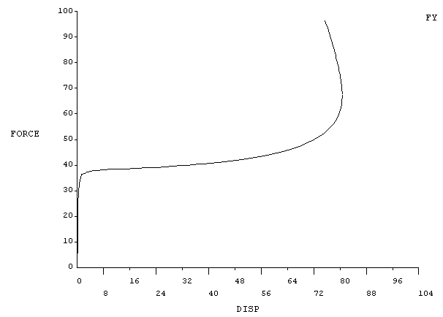
Рис. 3. Зависимость сила-смещение при меньшем несовершенстве.

Вопросы и задания по лабораторной работе
- Постепенно уменьшая начальные несовершенства уточнить значение критической силы. При затруднении сходимости следует применить методы, описанные в лекции: метод длины дуги, стабилизации, динамического нагружения, замены действия силы заданным смещением.
- Как меняется жесткость системы
- Характеризуйте закритическое поведение системы. Что можно сказать о жесткости системы в закритической области
- Рассмотрите другие типы несовершенств (боковую силу, эксцентриситет нагрузки).
- Рассмотрите вместо прямого стержня арку. Что изменится в поведении системы?

Лабораторная работа № 4. Упругопластический изгиб консольной балки
Рассматривается знакопеременный упругопластический изгиб консольной балки прямоугольного поперечного сечения, нагруженной давлением, приложенным по верхней грани. Предполагается, что балка находится в условиях плоского напряженного состояния. Расчетная схема задачи приведена на рис. 1.
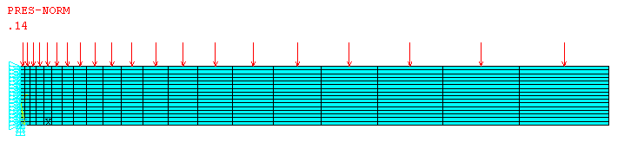
Так как максимальные напряжения достигаются в заделке, выполнено сгущение сетки к левому краю расчетной области.
Нелинейные свойства материала. Балка изготовлена из алюминиевого сплава. Для определения свойств используются упругие (модуль Юнга E=16911.23 кГ/мм², коэффициент Пуассона ν=0.3) и упругопластические свойства. Для описания упругопластических свойств используется мультилинейная модель с кинематическим упрочнением. Эта модель позволяет описывать нелинейное упрочнение. В табл.1 приведены координаты точек диаграммы деформирования для определения мультилинейной модели.
Табл. 1
Деформация | Напряжение
0.001123514 | 19.00
0.001865643 | 22.8
0.002562402 | 25.08
0.004471788 | 29.07
0.006422389 | 31.73
Обращаем внимание на то, что данные по материалу задаются во внесистемных единицах кГ/мм².
Диаграмма деформирования приведена на рис. 2.
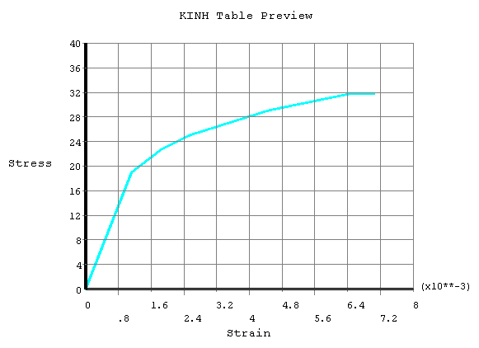
Рис. 2. Диаграмма деформирования материала
Закон изменения нагрузки представлен на рис. 3. Давление линейно возрастает от 0 до максимального значения P_{max}=0.14 кГ/мм², убывает до 0, меняет знак и аналогично изменяется в отрицательном диапазоне.
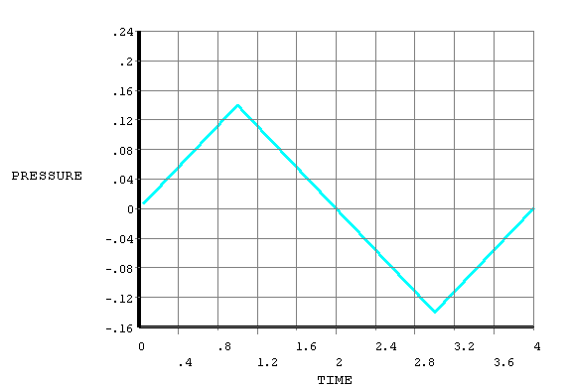
Рис. 3. Закон изменения нагрузки
Командный файл, предназначенный для организации решения задачи, представлен ниже.
/prep7

/title,PLASTIC BENDING !Это имя задачи, которое будет фигурировать на экране
!Задание параметров
*set,L,1 !длина консоли
*set,h,0.1 !высота консоли
*set,t,0.1 !толщина (в направлении за плоскость)
*set,NL,20 !число КЭ по длине
*set,Nh,16 !число КЭ по высоте
*set,Q,0.14 !максимальное давление

et,1,plane42 !задание типа КЭ
KEYOPT,1,3,3 !Опция 3 – длоское н.с. с заданием толщины

mp,ex,1,16911.23 !упругие свойства
mp,prxy,1,0.3

R,1,t, !реальные константы - толщина

tb,kinh,1,1,5 !задание таблицы упругопластических свойств
tbpt,,0.001123514,19.00
tbpt,,0.001865643,22.8
tbpt,,0.002562402,25.08
tbpt,,0.004471788,29.07
tbpt,,0.006422389,31.73

/axlab,X,Strain !определение осей
/axlab,Y,Stress
tbpl,kinh,1 !рисование диаграммы деформирования материала

rect,,L,,h !создание геометрической модели
/pnum,line,on

lplot,all
!задание разбиений на линиях
lesize,1,,,NL,20 !задание сгущения (20) к заделке
lesize,3,,,NL,1/20 !направление линии другое, поэтому (1/20)
lesize,2,,,Nh
lesize,4,,,Nh

MSHAPE,0,2D !форма КЭ - четырехугольник
MSHKEY,1 !сетка типа mapped

AMESH,all !Построение сетки

ntop=node(0,h,0)

dl,4,,all !условие заделки на линии

finish

/solu
antype,static
!nlgeom,1
outres,all,all
AUTOTS,0
NSUBST,20, , ,1 !20 подшагов на шаге нагружения
KBC,0 !линейное изменение нагрузки на шаге
TSRES,ERASE
NEQIT,40, !максимальное число итераций

TIME,1 !время окончания первого шага нагружения
sfl,3,pres,Q !давление на линии
solve !решить для первого шага нагружения

TIME,2
sfl,3,pres,0 !разгрузка
solve

TIME,3
sfl,3,pres,-Q !нагружение обратного знака
solve

TIME,4
sfl,3,pres,0 !разгрузка
solve

save !сохранение БД
finish !выход из процессора
В результате получено решение на четырех шагах нагружения. В файл результатов (.rst) записаны результаты для всех шагов и подшагов. Постпроцессирование можно проводить как в постпроцессоре общего назначения (post1), так и в постпроцессоре для анализа процессов во времени (post26). Так, в постпроцессоре общего назначения можно провести анализ распределения различных величин по объему конструкции для выбранного момента времени. Так, помимо стандартных цветных картин, характеризующих распределение по поверхности перемещений, напряжений, деформаций и т.д. можно построить графики распределения различных функций на выбранной траектории. Командный файл для выполнения этих действий приведен ниже.
/post1
set,last !чтение последнего набора данных
FLST,2,17,1 !создание траектории путем перечисления узлов
FITEM,2,1
FITEM,2,72
FITEM,2,71
FITEM,2,70
FITEM,2,69
FITEM,2,68
FITEM,2,67
FITEM,2,66
FITEM,2,65
FITEM,2,64
FITEM,2,63
FITEM,2,62
FITEM,2,61
FITEM,2,60
FITEM,2,59
FITEM,2,58
FITEM,2,38
PATH,left,17,30,20,
PPATH,P51X,1

PATH,STAT
AVPRIN,0,0,

PDEF, ,SXX,X,AVG !интерполяция заданной
PLPATH, SXX !рисование графика

В результате имеем график остаточных напряжений, возникающих в заделке после снятия нагрузки обратного знака (рис. 4)
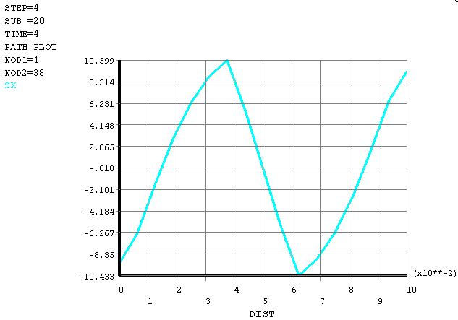
Рис. 4. Распределение остаточных напряжений в заделке в момент TIME=4
Запустив команду следующую команду, можно получить график «на геометрии»
plpagm,SXX !рисование на геометрии

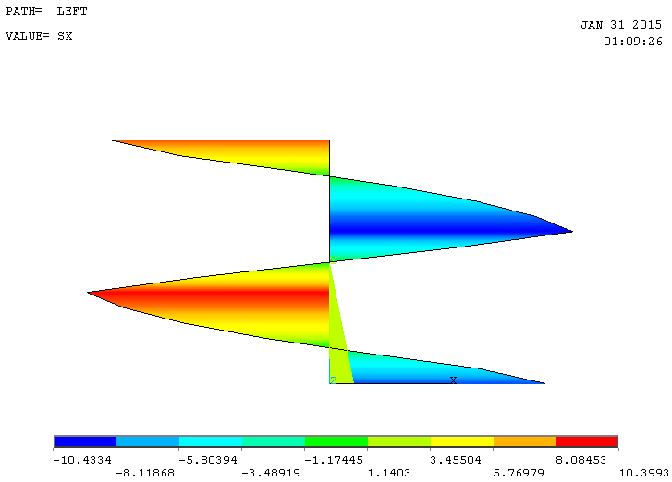
Рис. 5. Распределение напряжений в заделке в момент TIME=4 (график «на геометрии»)
Во временном постпроцессоре можно получить зависимость решения от времени, но для одной точки пространства. Командный файл получения зависимости напряжения-деформации для верхней точки заделки показан ниже.
/post26
nsel,s,node,,ntop
esln
*set,elem,elnext(0)
alls
esol,2,elem,ntop,s,x
esol,3,elem,ntop,epel,x
esol,4,elem,ntop,eppl,x
add,5,3,4,,TotalStrain,,,1,1,0
xvar,5
/axlab,x,Total Strain X
!/axlab,x,Plastic Strain X
/axlab,y,Stress X
plvar,2

В результате имеем график (рис. 6)
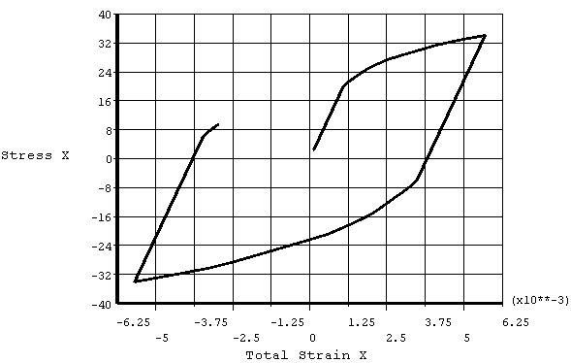
Рис. 6. Зависимость напряжения от полной деформации
Таким образом можно анализировать процессы упругопластического деформирования конструкций при циклическом нагружении.
Вопросы и задания.
- Получите решение указанной задачи при заданных исходных данных.
- Постройте графики решения в моменты 1, 2, 3, 2.55.
- Постройте графики, показанные на рис. 7.
- Измените нагружение так, чтобы замкнуть петлю на рис. 6
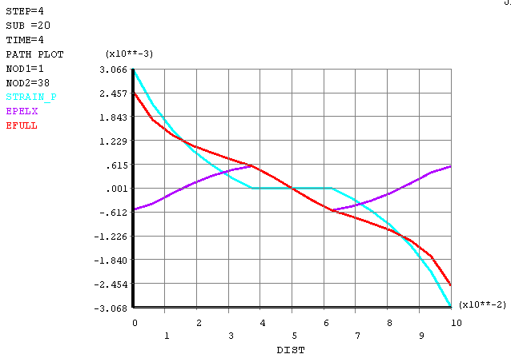
Рис. 7. Графики решения.
- Измените модель материала. Решите задачу с использованием модели с изотропным упрочнением. Оцените результаты.
- Решите задачу в предположении идеально упругопластического материала (модуль упрочнения равен нулю). Определите момент возникновения пластического шарнира. Сравните с аналитическим решением.
- Составьте отчет о проделанной работе

Лабораторная работа № 5. Решение задачи Герца в ANSYS
Рассматривается классическая задача Герца о контактном взаимодействии двух одинаковых шаров радиуса r=1. В силу симметрии можно заменить один шар авсолютно жесткой плоскостью. Кроме того, с целью снижения численных затрат можно рассматривать не целый шар, а лишь часть его около контактной области (или пятна контакта), например, рассмотреть половинку шара. Далее, в силу симметрии можно рассмотреть не всю половинку шара, а лишь ее четверть. Строго говоря, задача является двумерной, и можно вообще рассматривать только двумерное сечение шара. Но в данный момент наша цель – использовать элементы для 3d моделирования. Поэтому остановимся на расчетной схеме, показанной на рис. 1. Предположим, что на верхней грани четверти шара задано равномерное давление 100 единиц.
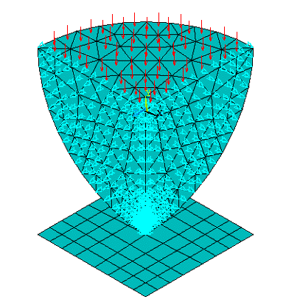
Рис. 1. Расчетная схема задачи Герца.
В таблице приведено описание пошагового использования ANSYS для решения этой задачи.
Команда | Описание | Команда интерфейса
Построение геометрии
/PREP7 | 1. Работа в препроцессоре. | Main Menu / Preprocessor
ET,1,95 | 2.Выбор 3D SOLID элемента. | Main Menu / Preprocessor / Element Type / Add/Edit/Delete / Add  95 → OK
MPTEMP,,,,,,,,  MPTEMP,1,0  MPDATA,EX,1,,2e11  MPDATA,PRXY,1,,0.3 | 3. Определение упругих свойств материала. | Main Menu / Preprocessor /  Material Props / Material Models / Structural / Linear / Elastic / Isotropic  EX = 2e11, PRXY = 0.3
SPHERE,1, ,0,360, | 4. Построение шара радиуса r=1. | Main Menu / Preprocessor /  Modeling / Create / Volumes / Sphere / By Dimensions  RAD1=1 → OK
VSBW, 1  VDELE, 3, , ,1  wpro,,-90.000000,  VSBW, 2  VDELE, 1, , ,1  wpro,,90.000000,  wpro,,,90.000000  VSBW, 3  VDELE, 1, , ,1 | 5. Получение 1/4 части сферы.  a) VSBW – разрезать объём рабочей плоскостью.  b) VDELE – удаление ненужной части объема.  c) wpro – поворот рабочей плоскости. | a) Main Menu / Preprocessor / Modeling / Operate / Booleans / Divide / Volu by WrkPlane  b) Main Menu / Preprocessor / Modeling / Delete / Volume and Below  c) Utility Menu / WorkPlane / Offset WP by Increments …
wpro,,,-90.000000  wpoff,0,-1,0  wpro,,-90.000000,  RECTNG,-0.5,0.5,-0.5,0.5, | 6. Построение плоскости, касающейся нижней точки сферы.  wpoff – перенос рабочей плоскости. | Main Menu / Preprocessor /  Modeling / Create / Areas / Rectangle / By Dimensions  X1= -0.5, X2= 0.5, Y1= -0.5, Y2= 0.5 → OK
SMRT,2 | 7. Настройка величины размера элементов сетки. | Main Menu / Preprocessor / Meshing / MeshTool  Smart Size = 2 → OK
MSHAPE,1,3D  MSHKEY,0  !*  CM,_Y,VOLU  VSEL, , , , 2  CM,_Y1,VOLU  CHKMSH,'VOLU'  CMSEL,S,_Y  !*  VMESH,_Y1  !*  CMDELE,_Y  CMDELE,_Y1  CMDELE,_Y2 | 8. Построение сетки. | Main Menu / Preprocessor / Meshing / MeshTool / Mesh (Tet, Free)  Pick Volume → OK
FLST,5,1,1,ORDE,1  FITEM,5,4  CM,_Y,NODE  NSEL, , , ,P51X  CM,_Y1,NODE  CMSEL,S,_Y  CMDELE,_Y  NREFINE,_Y1, , ,1,1,1,1  CMDELE,_Y1  !*  FLST,5,1,1,ORDE,1  FITEM,5,4  CM,_Y,NODE  NSEL, , , ,P51X  CM,_Y1,NODE  CMSEL,S,_Y  CMDELE,_Y  NREFINE,_Y1, , ,1,1,1,1  CMDELE,_Y1 | 9. Сгущение сетки к точке контакта. | Main Menu / Preprocessor / Meshing / MeshTool / Refine (Nodes)
CM,_NODECM,NODE  CM,_ELEMCM,ELEM  CM,_KPCM,KP  CM,_LINECM,LINE  CM,_AREACM,AREA  CM,_VOLUCM,VOLU  MP,MU,1,  MAT,1  R,3  REAL,3  ET,2,170  ET,3,174  KEYOPT,3,9,0  KEYOPT,3,10,2  R,3,  RMORE,  RMORE,,0  RMORE,0  ! Generate the target surface  ASEL,S,,,1  CM,_TARGET,AREA  AATT,-1,3,2,-1  TYPE,2  AMESH,ALL  ! Generate the contact surface  ASEL,S,,,9  CM,_CONTACT,AREA  TYPE,3  NSLA,S,1  ESLN,S,0  NSLE,A,CT2  ESURF  *SET,_REALID,3  ALLSEL  ESEL,ALL  ESEL,S,TYPE,,2  ESEL,A,TYPE,,3  ESEL,R,REAL,,3  ASEL,S,REAL,,3  EPLOT  ESEL,ALL  ESEL,S,TYPE,,2  ESEL,A,TYPE,,3  ESEL,R,REAL,,3  ASEL,S,REAL,,3  CMSEL,A,_NODECM  CMDEL,_NODECM  CMSEL,A,_ELEMCM  CMDEL,_ELEMCM  CMSEL,S,_KPCM  CMDEL,_KPCM  CMSEL,S,_LINECM  CMDEL,_LINECM  CMSEL,S,_AREACM  CMDEL,_AREACM  CMSEL,S,_VOLUCM  CMDEL,_VOLUCM  CMDEL,_TARGET  CMDEL,_CONTACT | 10. Определение контактных условий. Нижняя плоскость абсолютно жесткая (target). Сферическая поверхность = контактная поверхность (contact). | Utility Menu / Contact Manager / Contact Wizard  Target Surface = Areas, Target Type = Rigid → Pick Target → Next  Contact Surface = Areas, Contact Element Type = Surface-to-Surface → Pick Contact → Next  → Create
KEYOPT,3,5,1 | 11. Закрытие контакта для сходимости решения. | Utility Menu / Contact Manager / Properties / Initial Adjustment  Automatic contact adjustment = Close gap
FINISH  /SOL | 12. Завершение работы в препроцессоре. Переход в решатель. | Main Menu / Solution
FLST,2,2,5,ORDE,2  FITEM,2,4  FITEM,2,10  DA,P51X,SYMM | 13. Условия симметрии на плоскостях усеченного шара. | Main Menu / Solution / Define Loads / Apply / Structural / Displacement / Symmetry B. C.  On Areas
FLST,2,1,5,ORDE,1  FITEM,2,8  !*  SFA,P51X,1,PRES,100e6 | 14. Давление на поверхности полушара. | Main Menu / Solution / Define Loads / Apply / Structural / Pressure  On Areas
ANTYPE,0 | 15. Выбор статического типа анализа. | Main Menu / Solution / Analysis Type  Static → OK
NLGEOM,1 | 16. Выбор геометрически нелинейного расчёта | Main Menu / Solution / Analysis Type / Sol’n Controls / Basic  Analysis Options → Large Displacement Static
OUTRES,ERASE  OUTRES,ALL,ALL | 17. Параметр сохранения результатов подшагов. | Main Menu / Solution / Analysis Type / Sol’n Controls / Basic  Frequency → Write every substep
TIME,1 | 18. Условное время окончания шага. | Main Menu / Solution / Analysis Type / Sol’n Controls / Basic  Time at end of loadstep = 1 → OK
SOLVE  FINISH | 19. Решение задачи. | Main Menu / Solution / Current LS / OK

Ниже представлены: сетка разбиения, напряжения σ_{y} и интенсивность напряжений.
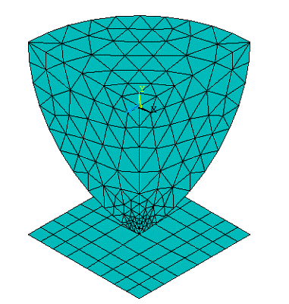
Рис. 2. Расчетная сетка для задачи Герца

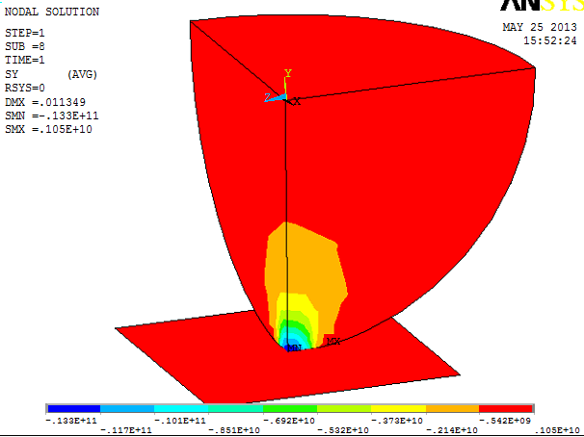
Рис. 3. Распределение вертикальных напряжений Syy
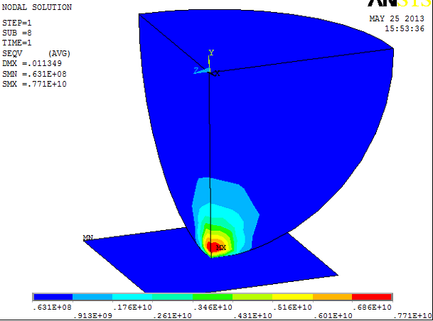
Рис. 4 Распределение эквивалентных напряжений по Мизесу.
Вопросы и задания.
- Получите решение поставленной задачи, следуя описанию.
- Оцените точность решения по напряжениям, используя известное аналитическое решение.
- Изменяя густоту сетки в зоне контакта, добейтесь точности решения по напрядениям не менее 1%.
- Объясните, почему максимум напряжений Syy находится на границе шара, а максимум эквивалентных напряжений – внутри шара.
- Учтите наличие трения в контакте (задайте коэффициент трения равным 0.2 или 0.3). Как изменится распределение контактных усилий.
- Рассмотрите контакт других тел, которые подходят под условия задачи Герца.

Лабораторная работа № 6. Решение задач деформирования при больших деформациях с перестроением сетки КЭ (технология «rezoning»)
Резиновое уплотнение имеет начальную прямоугольную форму. Уплотнение выполнено из гиперупругого материала, который описывается модель Mooney-Rivlin с двумя параметрами. Вал круглого поперечного сечения считается абсолютно твердым. Вал движется вертикально вниз, взаимодействуя с уплотнением. В ходе решения конечно-элементная сетка сильно искажается и становится непригодной для дальнейших расчетов. Поэтому на 7 шаге решения её перестраивают, что позволяет решить задачу.
Параметры задачи
Ширина прямоугольника | b = 10
Высота прямоугольника | h = 20
Перемещение вала по оси у | PilotMove = -13
Параметры модели материала | c10 = 62.3584129  c01 = -37.8485452  dd = 1e-4
Радиус вала | rc = 15
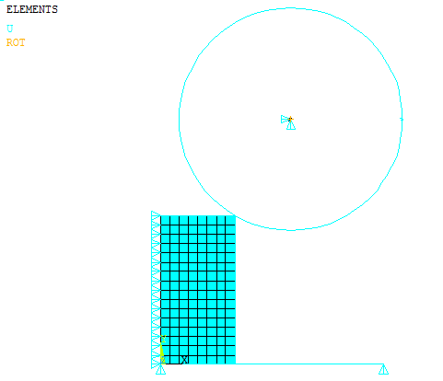
Пошаговое решение в программе ANSYS:
Команда | Описание | Команда интерфейса
/PREP7 | 1. Работа в препроцессоре. | Main Menu / Preprocessor
h=20  b=10  el=b/8  xc=17.5  yc=32.99038  rc=15  PilotMove= -13  c10=62.3584129  c01=-37.8485452  dd=1e-4 | 2. Определение входящих параметров. | Utility Menu / Parameters / Scalar Parameters
et,1,182  keyopt,1,3,2  keyopt,1,6,1 | 3.Выбор PLANE элемента и опции плоского напряженного состояния. | Main Menu / Preprocessor / Element Type / Add/Edit/Delete / Add, Options
et,2,169  et,3,172  keyopt,3,9,0  keyopt,3,10,1  et,4,169  et,5,172  keyopt,5,9,0  keyopt,5,10,1 | 4. Выбор target и contact элементов. | Main Menu / Preprocessor / Element Type / Add/Edit/Delete / Add
tb,hyper,1,,2,mooney  tbdata,1,c10,c01,dd | 5. Определение свойств гиперупругого материала. | Main Menu / Preprocessor /  Material Props / Material Models / Structural / Nonlinear / Elastic / Hyperelastic / Mooney-Rivlin / 2 parameters
Mp,mu,2,0.0 | 6. Определение свойств материала абсолютно твердого тела. | Main Menu / Preprocessor /  Material Props / Material Models / Structural / Friction Coefficient
r,3  r,4 | 7. Определение реальных констант элементов. | Main Menu / Preprocessor / Real Constants / Add/Edit/Delete
k,1,xc,yc  k,2,xc,yc,yc  k,3,xc-rc,yc  k,4,0.0,0.0  k,5,2*rc,0.0 | 8. Построение опорных точек. | Main Menu / Preprocessor / Modeling / Create / Keypoints / In Active CS
rect,0,b,0,h | 9. Построение прямоугольника. | Main Menu / Preprocessor /  Modeling / Create / Areas / Rectangle / By Dimensions  X1= 0, X2= b, Y1= 0, Y2= h → OK
circle,1,rc,2,3,360,1 | 10. Построение окружности. | Main Menu / Preprocessor /  Modeling / Create / Lines / Arcs / Full Circle
l,4,5 | 11. Построение линии. | Main Menu / Preprocessor /  Modeling / Create / Lines / Lines / Straight Line
esize,el  mat,1  type,1  real,1  amesh,1 | 12. Построение конечно-элементной сетки прямоугольника. | Main Menu / Preprocessor / Meshing / MeshTool
mat,2  real,3  type,2  esize,h  lmesh,5,7 | 13. Построение конечно-элементной сетки окружности. | Main Menu / Preprocessor / Meshing / MeshTool
*get,PilotID,node,,num,max  PilotID=PilotID+1  nkpt,PilotID,1  tshap, pilo  e,PilotID  type,3  lsel,,,,2,3  nsll,,1  esln,,0  esurf  alls | 14. Создание контакта между окружностью и прямоугольником. | Utility Menu / Contact Manager / Contact Wizard
real,4  type,4  lmesh,8 | 15. Построение конечно-элементной сетки для линии. | Main Menu / Preprocessor / Meshing / MeshTool
Lsel,,,,8  esll  esurf,,reverse  alls  type,5  lsel,,,,1,2  nsll,,1  esln,,0  esurf  alls | 16. Создание контакта между прямоугольником и линией. | Utility Menu / Contact Manager / Contact Wizard
d,PilotID,ux,0.0  d,PilotID,uy,PilotMove  d,PilotID,rotz,0.0 | 17. Граничные условия для сферы: перемещение в направлении оси у, нет перемещения по оси х и нет вращения относительно оси z. | Main Menu / Loads / Define Loads / Apply / Structural / Displacement / On Nodes
Lsel,,,,4  nsll,,1  d,all,ux,0.0  alls | 18. Граничные условия на прямоугольник: у левого края нет перемещений по оси х. | Main Menu / Loads / Define Loads / Apply / Structural / Displacement / On Lines
Lsel,,,,8  nsll,,1  d,all,uy,0.0  alls | 19. Граничные условия на нижней линии опоры: нет перемещений по оси у. | Main Menu / Loads / Define Loads / Apply / Structural / Displacement / On Lines
Finish  /solution | 20. Завершение работы в препроцессоре. Переход в решатель. | Main Menu / Solution
pred,off | 21. Не использовать предиктор для нелинейного анализа. | Main Menu / Solution / Analysis Type / Sol'n Controls / Nonlinear
Antype,0 | 22. Выбор статического типа анализа. | Main Menu / Solution / Analysis Type  Static → OK
Nlgeom,1 | 23. Выбор геометрически нелинейного расчёта. | Main Menu / Solution / Analysis Type / Sol’n Controls / Basic  Analysis Options → Large Displacement Static
Nsubst,10,100,5 | 24. Настройка числа подшагов на шаге. | Main Menu / Solution / Analysis Type / Sol’n Controls / Basic
outres,erase  outres,all,all | 18. Параметр сохранения результатов подшагов. | Main Menu / Solution / Analysis Type / Sol’n Controls / Basic  Frequency → Write every substep
time,1 | 25. Условное время окончания шага. | Main Menu / Solution / Analysis Type / Sol’n Controls / Basic  Time at end of loadstep = 1 → OK
Solve  finish | 26. Решение задачи. | Main Menu / Solution / Solve / Current LS / OK

В итоге приходим к тому, что задача не может досчитаться до конца и обрывается на 16 шаге. Изменение сетки на этом шаге показано на рисунке ниже.
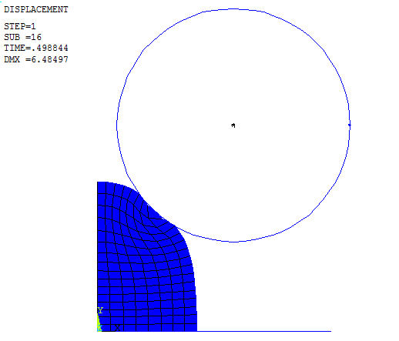

Команда | Описание | Команда интерфейса
/clear,nostart | 27. Очистка базы данных без закрытия файла с расширением .ans | Utility Menu / File / Clear & Start New  Do not read file
/solution  rezone,manual,1,6  remesh,start | 28. Оставляем первые 6 шагов решения для дальнейшей перестройки сетки. | Main Menu / Solution / Manual Rezoning / Start
esel,,,,65,128  aremesh | 29. Построение новой плоскости в области «плохой» сетки. | Main Menu / Solution / Manual Rezoning / Create Remesh Zone(s) / Create Rezone Area
lesize,10,,,8  lesize,31,,,10  lesize,18,,,6  amesh,2 | 30. Построение новой сетки в созданной области. | Main Menu / Solution / Manual Rezoning / Create Remesh Zone(s) / Mesh Tool
esel,all  nsel,all  remesh,fini | 31. Завершение перестройки сетки. | Main Menu / Solution / Manual Rezoning / Finish
mapsolve,50  finish | 32. Построить решение при старой сетке до момента построения новой сетки. | Main Menu / Solution / Manual Rezoning / Map Results
Finish  /solution  antype,,restart  solve | 33. Перерешать задачу. | Main Menu / Solution / Analysis Type / Restart  Main Menu / Solution / Solve / Current LS

В итоге получаем, что задача решается первые 6 шагов с одной сеткой, а дальше досчитывается до конца с другой сеткой. Ниже представлены конечные деформации старой сетки.
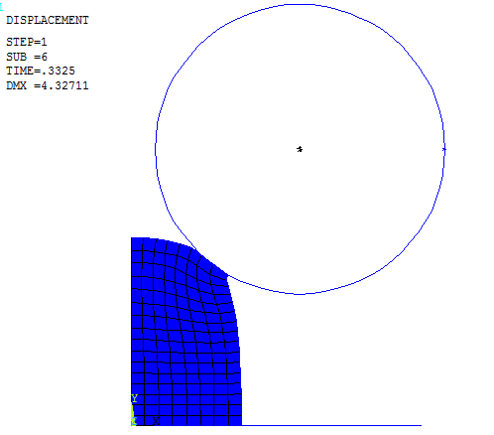
Далее построена новая сетка.
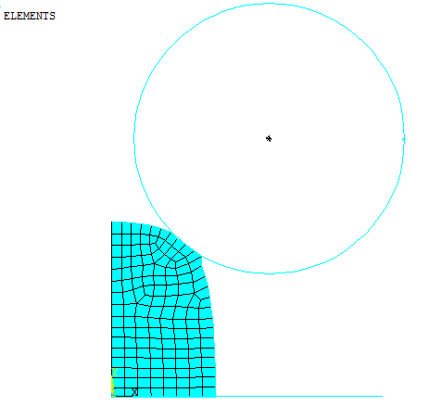
Которая в итоге деформируется следующим образом.
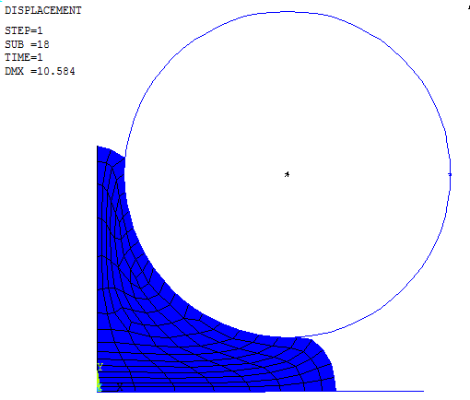

Контрольные вопросы и задания.
- Решите поставленную задачу, пользуясь данным описанием.
- Предложите другие задачи, в которых может помочь данная методика

ЛИТЕРАТУРА
а) основная литература
- Оден Дж. Конечные элементы в нелинейной механике сплошных сред. М.: Мир, 1976 464 с.
- Казаков Д.А., Капустин С.А., Коротких Ю.Г. Моделирование процессов деформирования и разрушения материалов и конструкций. Монография / Н.Новгород: Изд-во Нижегородского гос. ун-та, 1999. - 226 с.
- Encyclopedia of Computational Mechanics. V2 Solid and Structures/Eds. E. Stain etc. Wiley, 2004. 620 p.
б) дополнительная литература
- Александров В.М., Мхитарян С.М. Контактные задачи для тел с тонкими покрытиями и прослойками. М.: Наука, 1983 . 458 с.
- Кравчук А.С. Контактные задачи с односторонними связями и учетом сил трения. В кн.: Механика контактных взаимодействий/ под ред. Воровича И.И. М.: ФИЗМАЛИТ, 2001. С. 491-498.
- Лурье А. И. Нелинейная теория упругости. М.: Наука. 1980.
- Ansys Help System 14.0, 14.5. Ansys Inc.
в) программное обеспечение и Интернет-ресурсы. Для получения дополнительной информации рекомендуются Интернет сайты:
http://www.cadfem-cis.ru/
https://www.facebook.com/cadfemcis
http://www.youtube.com/user/CADFEM
http://www.cae-club.ru/forum
Раздел 2. Высокопроизводительные вычисления и особенности распараллеливания решения задач в системе ANSYS
Лабораторная работа № 7. Анализ акусто-электронного резонатора методом конечных элементов с использованием ANSYS. Пример выполнения высокопроизводительных вычислений
Введение
Новые технологии выращивания тонкопленочных пьезоструктур уже сейчас позволяют создавать СВЧ акустоэлектронные компоненты, работающие в диапазоне частот от 1 до 30 ГГц. К таким компонентам, прежде всего, относятся акустоэлектронные резонаторы на основе тонкопленочных пьезоструктур из нитрида алюминия, выращенных на подложках из кремния [1, 2]. Если говорить об одночастотных резонаторах, то для выделения резонансной частоты в таких резонаторах необходимо акустически изолировать тонкопленочную структуру от подложки. Такая изоляция может быть выполнена двумя способами. Первый - создание под структурой воздушного зазора. Такой резонатор называется резонатор мембранного типа (FBAR, film bulk acoustic resonator) (рис. 1) [3].
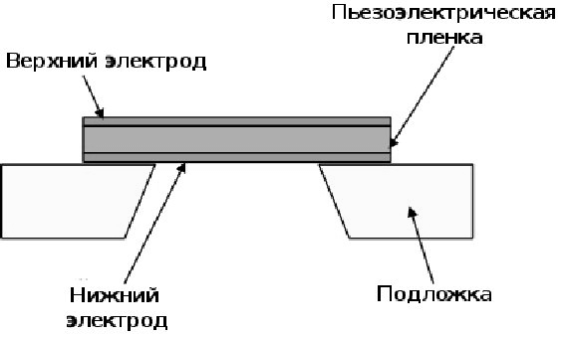
Рис. 1. Резонатор с воздушным зазором.
Другой способ заключается в использовании структуры, смонтированной на подложке, в которой между резонатором и подложкой помещается акустический отражатель, служащий для изоляции акустических колебаний вне рабочей области резонатора (SMR-BAW - Solidly Mounted Resonator - Bulk Acoustic Wave) (см. рис.2) [3].
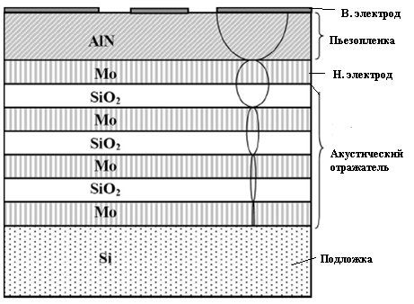
Рис. Резонатор с акустическим отражателем
Такие конструкции резонаторов используют в качестве рабочей продольную объемную акустическую волну, возбуждающуюся в активной части устройства. Далее в статье приведена методика анализ параметров мембранного резонатора, но она может быть применена и для расчета SMR-BAW.
Как известно [3], основными параметрами резонатора являются его рабочая частота f и добротность Q. Рабочая частота FBAR резонатора определяется в нулевом приближении толщиной пьезопленки h и скоростью акустической волны V как f ≈ V/2h, а при точном расчете необходимо также учитывать толщины электродов резонатора
Для получения высоких значений добротности необходимо провести предварительную оптимизацию конструкции резонатора, что включает в себя теоретический анализ изначально задаваемых параметров (частота, добротность) резонатора при его конструировании.
Электромеханические процессы в резонаторе в электростатическом приближении описываются уравнениями пьезоупругости [2].
$\begin{aligned}c_{\text{ijkl}}\frac{∂^{2}u_{k}}{∂x_{i}^{2}} + e_{\text{ikj}}\frac{∂^{2}ϕ}{∂x_{i}^{2}} = ρ\frac{∂^{2}u_{j}}{∂t^{2}} \\ e_{\text{ijk}}\frac{∂^{2}u_{k}}{∂\text{xi}} − ε_{\text{ij}}\frac{∂^{2}ϕ}{{∂xalignl{\begin{aligned}i\end{aligned}}^{}}_{2}}\end{aligned} = 0$ i,j,k,l = 1, 2, 3 (1)
здесь c_{ijkl}, e_{kij}, ε_{ik} – тензоры упругих постоянных (4-го ранга), пьезоэлектрических постоянных (3-го ранга) и диэлектрической проницаемости (2-го ранга), ρ – плотность, u_{i} – компоненты вектора механических смещений, φ – электрический потенциал, t – время. По повторяющимся индексам производится суммирование.
ПРИМЕНЕНИЕ МКЭ В ПЬЕЗОАКУСТИКЕ
Общая формулировка рещения волновых уравнений (1) методом МКЭ для пьезоэлектрических материалов была впервые описана Алликом и Хюгесом [4], затем подобные задачи решались Макконеном [5]. Материальные уравнения пьезоакустики записываются в матричном виде (6, 7)
$\begin{aligned}\left\{T\right\}=[c]\left\{S\right\}−[e]\left\{E\right\} \\ −\left\{D\right\}=−[e]^{T}\left\{S\right\}+[ε]\left\{E\right\}\end{aligned}$ (2)
где {T} - это вектор, составленный из компонент тензора механических напряжений, {D} - вектор электрического смещения, {S} – вектор, составленный из компонент упругих деформаций, {E} - вектор электрического поля, [c] - матрица упругих констант, [e] - матрица пьезоэлектрических констант, [ε] - матрица диэлектрических констант. Верхний индекс «T» означает транспонирование.
Используя принцип наименьшего действия Гамильтона и подставив уравнения (2) в (1), можно записать следующее вариационное выражение для пьезоэлектрической среды [6]:
$\begin{aligned}\int{\left\{{\left\{δS\right\}}^{T}[c]\left\{S\right\}−{\left\{δS\right\}}^{T}[e]^{T}\left\{E\right\}−{\left\{δE\right\}}^{T}[e]^{T}\left\{S\right\}−{\left\{δE\right\}}^{T}[e]^{T}\left\{E\right\} | | −{\left\{δE\right\}}^{T}[ε]\left\{E\right\}−{\left\{δu\right\}}^{T}\left\{\overline{F}\right\}+ | | | | ρ{\left\{δu\right\}}^{T}\left\{\overset{¨}{u}\right\}+\text{δϕ}\overline{σ}\right\}\text{dV}−\int{{\left\{δu\right\}}^{T}\left\{\overline{T}\right\}\text{dS}+}\int{\text{δϕ}\overline{σ^{'}}}\text{dS}=0} \\ \end{aligned}$(3)
где {F} – вектор объемной силы,{T} – вектор поверхностных сил на S₁, действующей на поверхность, σ - объемный заряд, σ’ - поверхностный заряд на S₂, V - объем среды, {u} - вектор смещений.
При выполнении условий непрерывности неизвестных функций (перемещений, потенциала) на границе раздела в слоистой структуре из вариационного принципа автоматически следует выполнение условий непрерывности нормальных к границе слоев компонент тензоров напряжений и электрического смещения.
В конечно-элементной формулировке механическое смещение и электрический потенциал для каждого элемента записываются через соответствующие узловые степени свободы с помощью функции формы как:
$\begin{aligned}\left\{u\right\}=[N_{u}]\left\{u_{i}\right\} \\ ϕ=[N_{ϕ}]\left\{ϕ_{i}\right\}\end{aligned}$ (4)
где {u_{i}}, {φ_{i}} – узловые неизвестные. С использованием уравнения (4), вектор упругих деформаций и вектор электрического поля запишутся как:
$\begin{aligned}\left\{S\right\}=[B_{u}]\left\{u_{i}\right\} \\ \left\{E\right\}=−[B_{ϕ}]\left\{ϕ_{i}\right\}\end{aligned}$ (5)
где B_{u} и B_{ϕ} матрицы, соответственные из градиентов функций формы для {u_{i}} и {ϕ_{i}}.
Подставив выражения (4, 5) в вариационное уравнение (3), получим уравнения в матричном виде:
$\begin{aligned}[m][{\overset{¨}{u}}_{i}]+[c][{\overset{˙}{u}}_{i}]+[k_{\text{uu}}]\left\{u_{i}\right\}+[k_{φu}]\left\{φ_{i}\right\}=\left\{F\right\} \\ [k_{φu}]^{T}\left\{u_{i}\right\}+[k_{\text{φφ}}]\left\{φ_{i}\right\}=\left\{Q\right\}\end{aligned}$ (6)
где [m] - матрица массы, [c] – матрица демпфирования, [k_{uu}] - матрица жесткости элемента, [k_{φu}] - пьезоэлектрическая матрица «жесткости», [k_{φφ}] - диэлектрическая матрица «жесткости», {F} эквивалентные узловые силы, а {Q} – эквивалентные узловые заряды, которые выражаются непосредственно из уравнения (3). Чтобы ограничить решение на резонансных частотах, в уравнение движения обычно вводят демпфирование, которое может иметь различную природу.
При определении отклика системы (6) на гармоническое воздействие предполагается, что точки среды движутся с заданной частотой, но могут иметь различный сдвиг по фазе. Следовательно, перемещения можно представить в виде
$\left\{u_{j}\right\}=\left\{u_{j}^{a}e^{{iψ}_{j}}\right\}e^{i2π\text{ft}}=($,
где $\left\{u_{j}^{a}\right\},\left\{ψ_{j}\right\},\left\{u_{j}^{\text{Re}}\right\},\left\{u_{j}^{\text{Im}}\right\}$ соответственно амплитуда, фаза, действительная и мнимая части узловых перемещений. Электрический потенциал можно представить в таком же виде.
Это позволяет перейти от (6) к комлексной системе линейных алгебраических уравнений для для определения комплексных перемещений и электрического потенциала при фиксированном значении частоты f.
Для возбуждения продольных акустических волн в направлении оси Z в качестве граничных условий на поверхности между электродом и пьезопленкой задается потенциал, изменяющийся по гармоническому закону с амплитудой A = 1 В на верхней границе и A = -1 В на нижней. Поскольку такое воздействие не приводит к смещению модели как целого, задавать механические граничные условия нет необходимости.
Таким образом, задавая различные значения возбуждающей частоты f, можно рассчитать проводимость резонатора Y по формуле
$Y(f)=\frac{i2π{\text{fQ}}_{s}}{А}$ 7)
где Q_{s} - суммарный заряд на электроде, A - амплитуда электрического потенциала на поверхности. Суммарный заряд на электроде находится как сумма зарядов в каждой узловой точке по поверхности пьезоэлектрической пленки, на которой задан электрический потенциал. Узловые заряды можно определить как узловые реакции в узлах, где задан потенциал.
Для численного моделирования использовался пакет ANSYS, в котором для решения задач пьезоакустики имеется специальный конечный 3D 20-ти узловой элемент Solid226 [8]. В качестве узловых неизвестных он имеет перемещения и электрический потенциал, что и необходимо при моделировании пьезоэффекта. Элемент Solid226 используется только для моделирования пьезоэлектрической пластины. Для моделирования других элементов FBAR, в которых отсутствует пьезоэффект (электроды, элементы брэгговского зеркала) используется обычные элементы для моделирования упругой среды с теми же аппроксимациями, например, Solid186
МОДЕЛИРОВАНИЕ РЕЗОНАТОРА С КОПЛАНАРНОЙ ЛИНИЕЙ
Для удобства монтажа в современных микроэлектронных компонентах используются планарные технологии. Применительно к FBAR-резонаторам это приводит к необходимости использования копланарных линий в качестве электродов резонатора (рис. 3).
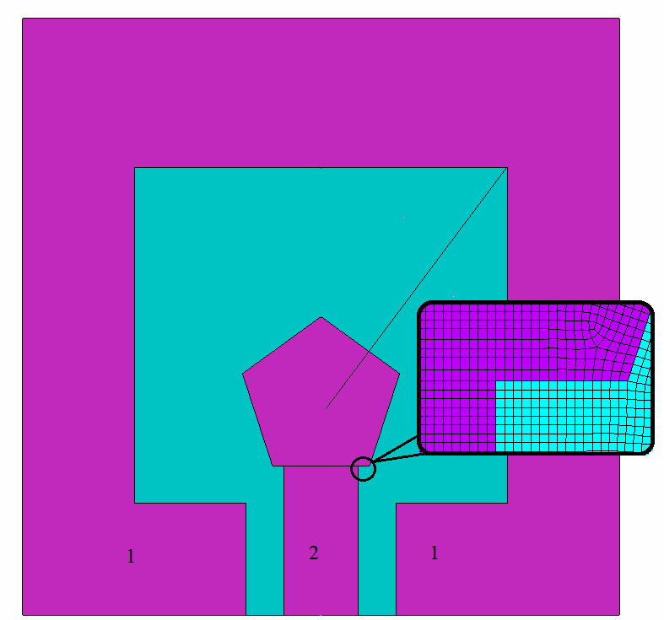
Рис.3 Схема резонатора с копланарным электродом
Шина 1, имеющая большую площадь, фактически заменяет нижний сплошной электрод резонатора за счет того, что существующая емкость между шиной 1 и нижним электродом на высокой частоте (ВЧ) является проходной, закорачивающей на ВЧ нижний электрод и шину 1. С другой стороны между шиной 1 и сигнальным электродом 3 копланарной линии могут возбуждаться поперечные волны, которые могут стать причиной появления дополнительных паразитных пиков и негативно сказаться на добротности. Это обстоятельство требует подробного расчета резонатора.
Высокая собственная частота и, следовательно, малая длина стоячей волны обуславливают необходимый размер конечного элемента. Для выполнения расчетов для резонатора, работающего на частоте 1 ГГц конечные элементы должны иметь размеры 1 мкм по высоте и не более 2 мкм в плоскости. Пример сетки конечных элементов такого размера показан на рис. 3. Малые размеры элементов сетки (1˟1˟1 мкм) приводят к созданию сетки, содержащей 850 тыс. элементов, 2 млн. узлов и около 13.5 млн. неизвестных. Решение такой задачи в ANSYS относится к области высоко производительных вычислений (HPC). Для решения использовался кластер ММФ. Затраченные ресурсы:
Число неизвестных | 13.5 млн
Количество ядер (AMD) | 8
Максимальная использованная память | 90605.0 Mbytes
Время CP | 502235.4 sec
Время затраченное | 82348.0 sec (≈23 часа)
Достигнутое быстродействие | 7377.1 Mflops

На рис. 4 приведена рассчитанная зависимость проводимости резонатора от частоты – амплитудно-частотная характеристика (АХЧ). Кроме основного пика, на АЧХ видны дополнительные, паразитные пики меньшей амплитуды. Их наличие приводит к ухудшению добротности резонатора
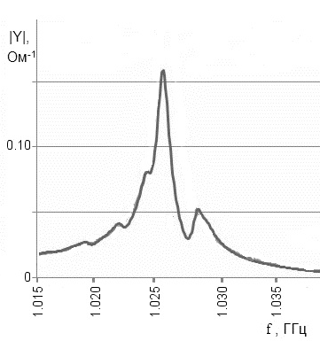

На рис. 5 приведено рассчитанное распределение механических смещений и потенциала по поверхности структуры на резонансной частоте. Видно наличие стоячих волн между сигнальным и земляным электродами копланарной линии.

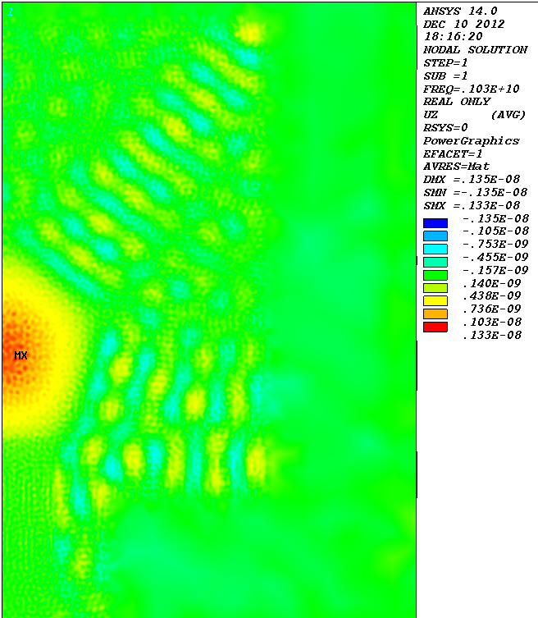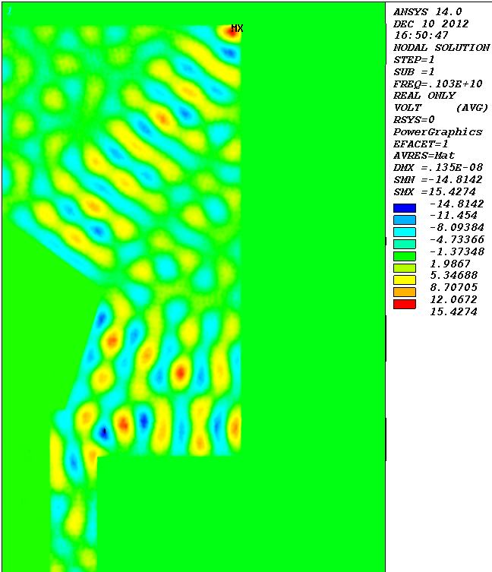
Рис. 6. Распределение вертикальных смещений (справа) и электрического потенциала (слева) на поверхности кристалла
На рис. 7 приведены графики распределения вертикальных смещений и электрического потенциала вдоль линии, показанной на рис. 3.
Рис. 7. Графики распределения вертикальных смещений и электрического потенциала
Для снижения амплитуды этих волн и, в конечном итоге, повышения добротности можно пытаться изменять форму центрального сигнального электрода (например, в виде неправильного пятиугольника) и тем самым пытаться устранить паразитные интерференционные пики.
Командный файл для построения модели и проведения расчетов в ANSYS.

SELTOL, 1e-10 !установление точности выполнения геометрических !операций
!!!!!!!!!!!!!!!!!!!!!!!!!!!!!!!
!Определение свойств материалов
!!!!!!!!!!!!!!!!!!!!!!!!!!!!!!!
!AlN
!!!!!!!!!!!!!!!!!!!!!!!!!!!!!!!
!Плотность
ro=3.512e3 !kg/m3
!!!!!!!!!!!!!!!!!!!!!!!!!!!!!!!
!Упругие свойства трансверсально изотропной среды
C11=3.45E11 !n/m2
C33=3.95E11
C12=1.25E11
C13=1.20E11
C44=1.18E11
!!!!!!!!!!!!!!!!!!!!!!!!!!!!!!!
!Пьезоэлектрические константы
e31=-0.58 !C/m2
e33= 1.55
e15=-0.48
!!!!!!!!!!!!!!!!!!!!!!!!!!!!!!!
!диэлектрическая проницаемость
eps11=8.0e-11 !F/m
eps33=9.5e-11
!!!!!!!!!!!!!!!!!!!!!!!!!!!!!!!
!!!!!!!!!!!!!!!!!!!!!!!!!!!!!!!
!Al Алюминиевый электрод
!!!!!!!!!!!!!!!!!!!!!!!!!!!!!!!
!Плотность
ro_Al=2.695e3 !kg/m3
!!!!!!!!!!!!!!!!!!!!!!!!!!!!!!!
!Упругие свойства (жесткости)
C11Al=0.108E11
C12Al=0.0514E11
C44Al=0.0283E11
!!!!!!!!!!!!!!!!!!!!!!!!!!!!!!!
Pi=acos(-1)
*SET,H1,5.0e-5!6 ! Толщина резонатора (пластины)
*SET,H2,0.1e-5!6 ! Толщина верхнего электрода
*SET,H3,0.1e-5!6 ! Толщина нижнего электрода
!
dx=1.0e-03 !размеры чипа
dy=1.0e-03
dex=0.8e-3 !размеры внешнего электрода
dey=0.8e-3
d1=0.15e-3 !ширина боковых и нижних полок
d2=0.2e-3 !ширина верхней полки
d3=0.1e-3 !ширина центрального контакта
d4=0.05e-3 !ширина промежутка между контактами
ds=0.2e-3 !длина контакта среднего электрода
h=0.2e-3 !высота пятиугольника
t=2/sqrt(5+2*sqrt(5))*h !сторона пятиугольника
Rb=sqrt(2)/sqrt(5-sqrt(5))*t !радиус описанной окружности
ra=sqrt(5)*sqrt(5+2*sqrt(5))/10*t !радиус вписанной окружности
drx=Rb*cos(Pi/180*18)
dry=Rb*sin(Pi/180*18)

/PREP7
!!!!!!!!!!!!!!!!!!!!!!!!
!опорные точки - координаты
!!!!!!!!!!!!!!!!!!!!!!!!
K,1, dx/2,0,
K,2, dx/2,dy,
K,5, 0,0,
K,6, 0,dy,
K,11,d3/2+d4,(dy-dey)/2,
K,12,dex/2,(dy-dey)/2,
K,13,d3/2+d4,(dy-dey)/2+d1,
K,14,dex/2-d1,(dy-dey)/2+d1,
K,15,dex/2-d1,(dy-dey)/2+(dey-d2),
K,16,dex/2,(dy-dey)/2+dey,
K,17,0,(dy-dey)/2+dey,
K,18,0,(dy-dey)/2+(dey-d2),
K,51,d3/2,(dy-dey)/2,
K,52,d3/2,(dy-dey)/2+ds,
K,53,t/2,(dy-dey)/2+ds,
K,54,drx,(dy-dey)/2+ds+ra+dry,
K,55,0,(dy-dey)/2+ds+h,
K,60,0,(dy-dey)/2,
K,61,0,(dy-dey)/2+ds,
!!!!!!!!!!!!!!!!!!!!!!!!!!!!!!!!!!!!!!!!
! определение линий
!!!!!!!!!!!!!!!!!!!!!!!!!!!!!!!!!!!!!!!!
LSTR,5,1
LSTR,1,2
LSTR,2,6
LSTR,6,17
LSTR,5,60
NUMSTR,LINE,11,
LSTR,11,12
LSTR,12,16
LSTR,16,17
LSTR,17,18
LSTR,11,13
LSTR,13,14
LSTR,14,15
LSTR,15,18

NUMSTR,LINE,51,
LSTR,60,51
LSTR,51,52
LSTR,52,61
LSTR,61,60
LSTR,52,53
LSTR,53,54
LSTR,54,55
LSTR,55,61
LSTR,55,18
LSTR,51,11
!areas in zerro plane - поверхности в нулевой плоскости
AL,60,15,16,17,18,59,57,56,55,52 !inner space between
!electrodes пространство между электродами
AL,15,11,12,13,14,18,17,16 !outer electrode внешний электрод
AL,51,52,53,54 !inner electrode's contact контакт внутреннего электрода
AL,53,55,56,57,58 !inner electrode внутренний !электрод
ALLSEL,ALL
!!!!!!!!!!!!!!!!!!!!!!!!!!!!!!!
!Задание свойств материала 1 - AlN
!!!!!!!!!!!!!!!!!!!!!!!!!!!!!!!
MP,DENS,1,ro ! плотность
MP,PERX,1,eps11 ! диэлектрическая проницаемость
MP,PERY,1,eps11
MP,PERZ,1,eps33
TB,PIEZ,1 ! определение таблицы
TBDATA,14,e15 ! пьезоэлектрических свойств
TBDATA,16,e15
TBDATA, 3,e31
TBDATA, 6,e31 ! E23 PIEZOELECTRIC CONSTANT
TBDATA, 9,e33 ! E33 PIEZOELECTRIC CONSTANT
TB,ANEL,1 ! Определение упругих свойств
TBDATA, 1, C11, C12, C13 ! задание матрицы анизотропной упругости
TBDATA, 7, C11, C13
TBDATA,12, C33
TBDATA,16, 1/2*(C11-C12)
TBDATA,19, C44
TBDATA,21, C44
!!!!!!!!!!!!!!!!!!!!!!!!!!!!!!!
!Material 2 - Al
!!!!!!!!!!!!!!!!!!!!!!!!!!!!!!!
MP,DENS,2,ro_Al
TB,ANEL,2 ! Определение упругих свойств
TBDATA, 1, C11Al, C12Al, C12Al ! для аллюминия
TBDATA, 7, C11Al, C12Al
TBDATA,12, C11Al
TBDATA,16, C44Al
TBDATA,19, C44Al
TBDATA,21, C44Al
!!!!!!!!!!!!!!!!!!!!!!!!!!!!!!!!!!!!!!!!!!!!!!!!!!
EMUNIT,EPZRO,1
ET,1,PLANE183 !Определение типов конечных элементов
ET,2,SOLID226,1001,0,,0
ET,3,SOLID186,
AESZ1=0.00001!05 !размер элемента в плоскости для области
!керамики и внутреннего электрода
AESZ2=0.00005!25 !размер элемента в плоскости для области
!внешнего электрода
TYPE,1
AESIZE, 1,AESZ1, !задание размеров элемента для поверхностей
AESIZE, 2,AESZ2,
AESIZE, 3,AESZ1,
AESIZE, 4,AESZ1,
MAT,2 !построение 2d сетки на поверхностях
AMESH, 4
AMESH, 3
MAT,1
AMESH, 1
MSHAPE,1,2D !тип сетки - треугольный
MAT,2
AMESH, 2
!создание 3d элементов из 2d путем вытягивания (sweeping)
TYPE,2
ESIZE, , 10 !число элементов в направлении вытягивания
MAT, 1
VEXT,ALL, , ,0,0,-H1,,,, !пьезокерамика
ESIZE, , 1
TYPE,3
MAT,2
VEXT,2, , ,0,0,H2,,,, !верхний электрод внешний
VEXT,3, , ,0,0,H2,,,, !верхний электрод внутренний
VEXT,4, , ,0,0,H2,,,, !верхний электрод
VEXT,36, , ,0,0,H2,,,, !двойная толщина контакта внутреннего !электрода
ASEL,S,LOC,Z,-H1
VEXT,ALL, , ,0,0,-H3,,,, !нижний электрод
ALLSEL,ALL
!уравнения связи узлов
FLST,5,2,5,ORDE,2
FITEM,5,3
FITEM,5,-4
ASEL,S, , ,P51X !поверхности внутреннего электрода
NSLA,S,1
CM,InnerElectrode,NODE !создаем компонент InnerElectrode
CP,1,VOLT,ALL !связь выбранных узлов
*GET,inn_el,NODE,,NUM,MIN !inn_el - меньший номер узла в !выбранном множестве

ALLSEL,ALL
ASEL,S, , , 2 !выделяем объем внешнего электрода
NSLA,S,1
CM,OuterElectrode,NODE !создаем компонент OuterElectrode
CP,2,VOLT,ALL
*GET,out_el,NODE,,NUM,MIN !out_el - меньший номер узла в !выбранном множестве
ALLSEL,ALL
NSEL,S,LOC,Z,-H1 !узлы из них на плоскости Z=-H1 нижний !электрод
CP,3,VOLT,ALL
*GET,bot_el,NODE,,NUM,MIN !bot_el - меньший номер узла в !выбранном множестве
ALLSEL,ALL
!Граничные условия на электрический потенциал V
D,out_el,VOLT,0.0
D,inn_el,VOLT,1.0
ALLSEL,ALL
!Симметрия
ASEL,S,LOC,X,0
DA,ALL,SYMM
ALLSEL,ALL
ESEL,U,TYPE,,1 !деактивация элементов 1 типа (2d)
FINISH
/SOLU
ANTYPE,3 !тип анализа - гармоническое воздействие
HROPT,FULL !метод - полный
HROUT,ON
LUMPM,0
EQSLV, ,1e-008,
PSTRES,0
HARFRQ,1.00e9, 1.05e9, !диапазон частот
NSUBST,1, !число разбиений частотного интервала

KBC,1 !Важно!
ALPHAD,0,
BETAD,0,
DMPRAT,0.0003, !демпфирование

SOLVE !старт решения
FINISH

Контрольные вопросы
- Какие узловые переменные используются для решения задач пьезоакустики?
- Характеризуйте метод построения сеток sweeping
- Запишите постановку задачи пьезоакустики
- Каким образом определяется рассеивание энергии в этой постановке? Какие еще способы возможны?
- Предложите варианты определения численного значения коэффициента потерь
- Какой метод решения СЛАУ используется в данной задаче
- Как определить достигнутое во время расчета ускорение?

Литература
- Cherednick V.I., Dvoesherstov M.Y. Surface and Bulk Acoustic Waves in Multilayer Structures // Waves in fluids and solids, INTECH. 2011. P. 69.
- Двоешерстов М.Ю., Чередник В.И., Босов С.И. // Докл. на Всеросс. науч.-техн. конф. «Микроэлектроника СВЧ», Санкт-Петербург, 2011.
- Ruby R., Jose S. Review and Comparison of Bulk Acoustic Wave FBAR, SMR Technology // IEEE Ultrasonics, 2007. P. 1029.
- Allik H., Hughes T. Finite element method for piezoelectric vibration // Int. J. Numer. Methods Eng. 1970. V. 2. P. 151.
- Makkonen T., Holappa A., Ella J., and Salomaa M. M // IEEE Ultrasonics. 2001. V. 48. P. 1241.
- ANSYS Inc.: ANSYS Users Guide, Theory Reference manual. Canonsburg, USA.
Раздел 3. Комплексные задачи, включающие различные виды нелинейности.
Лабораторная работа № 8. Моделирование установки заклепки высокого сопротивления срезу

Введение
Заклёпка – разновидность крепежа, деталь заклёпочного соединения в виде круглого стержня или трубки, с одной стороны имеющая закладную головку и образующуюся в процессе клёпки замыкающую (высадную) головку.
Существует большое количество разновидностей заклёпок, каждый вид имеет какое-либо преимущество перед другими. Примеры заклёпок: обычные (классические) заклёпки горячей и холодной клёпки – общее применение; стержневые заклёпки – высоконагруженные соединения; трубчатые и полутрубчатые заклёпки – малонагруженные соединения, высокопроизводительный процесс клёпки; пистонные заклёпки — соединение мягких материалов; закладные заклёпки вытяжные(тяговые) – возможность создания соединения при доступе только с одной стороны; взрывные заклёпки; болт-заклёпка и т. д. Вытяжные заклепки – это крепежные изделия для механического соединения двух и более деталей даже в том случае, когда доступ к месту соединения возможен только с одной стороны (что гораздо удобнее обычных заклепок). В первую очередь это наиболее важно для различных труднодоступных конструкций, в которых попросту нет доступа к обеим сторонам деталей. Одним из видов данного крепежа является заклепка высокого сопротивления срезу (ЗВСС), которая используется в производстве самолетов, вертолетов и другой высокотехнологичной техники.
ЗВСС (рис.1) состоит из корпуса, винта и втулки из пластичного металла. Перед сборкой все детали (полностью готовые, термообработанные и покрытые защитным слоем) дополнительно смазываются специальным техническим жиром, антифрикционные свойства которого могут варьироваться путём изменения его состава.
Не известно вращается ли во время постановки втулка. Предположительно вращается до тех пор, пока сила трения между втулкой и винтом не станет меньше силы трения между втулкой и корпусом плюс силы трения между кольцом и пакетом. Однако, возможен вариант что втулка вращается до самого последнего момента, проворачиваясь одновременно и относительно винта и относительно корпуса с пакетом, но например всё меньше и меньше по мере того как площадь контакта между кольцом и корпусом и кольцом и пакетом возрастает
Для постановки ЗВСС используется специальный пневматический постановочный инструмент. Процесс выполнения соединения с помощью заклепки показан на рис.1.
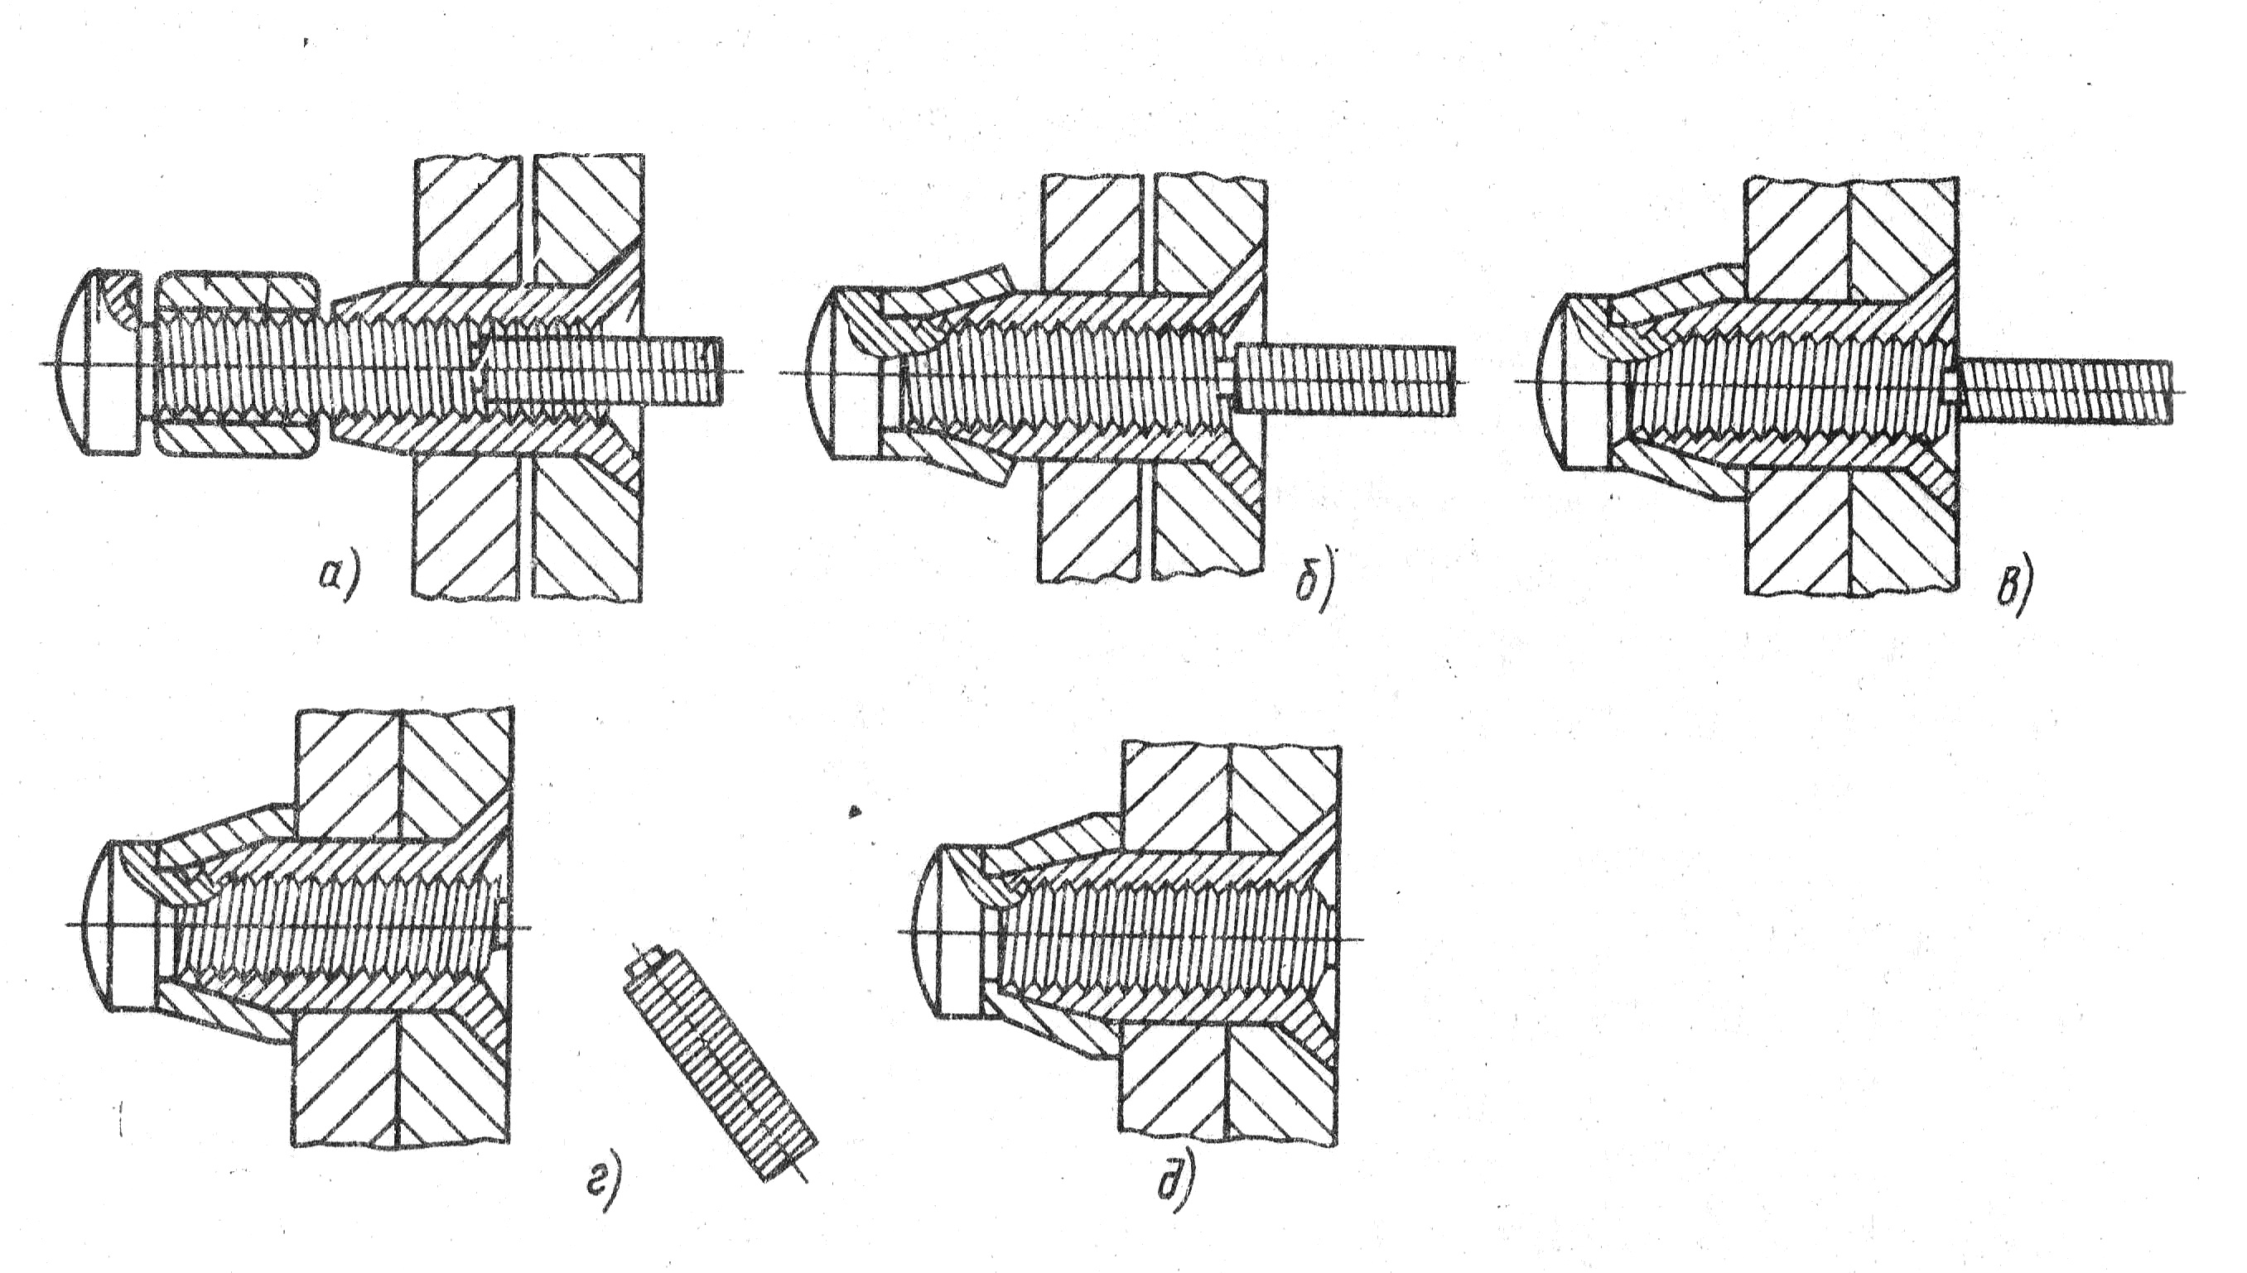
Рис.1. Стадии постановки ЗВСС.
- Собранная ЗВСС устанавливается в подготовленное отверстие (а);
- К закладной головке подводится постановочный инструмент, который своими ответными перьями входит в крестообразный шлиц корпуса, удерживая его в дальнейшем от проворачивания. Одновременно постановочный инструмент захватывает винт за лыски на технологическом хвостовике;
- При нажатии спускового крючка, пневматический привод постановочного инструмента приводит во вращательное движение винт;
- Винт, вращаясь по резьбовой паре в неподвижном корпусе, перемещается в сторону постановочного инструмента;
- Винт, перемещаясь вдоль оси корпуса ЗВСС, начинает воздействовать на втулку, приводя ее также в движение вдоль корпуса к закладной головке, при этом, фаски втулки и корпуса, а также поднутрение головки винта, способствуют тому, что втулка начинает наползать на конусную часть корпуса, стягивая при этом пакет (б);
- Процесс продолжается до тех пор, пока втулка, упершись в пакет, не создаст такую ответную нагрузку (сопротивляясь дальнейшему смятию (вследствие деформационного упрочнения), а также от упругих напряжений материала пакета) на винт, которая выровняется с прочностью на срез обрывной канавки винта (в);
- В следующий момент времени произойдёт срезание технологического хвостовика винта относительно его рабочей части (г);
- Процесс постановки завершён (д).
При этом важно согласовать момент окончания установки заклепки и момент среза технологического хвостика. Для этого проводиться ряд экспериментов для подбора параметров заклепки, с целью обеспечить полную постановку заклепки, но данный процесс является затратным с точки зрения времени, материалов и финансовых затрат.
Задача состоит в построении модели для оценки её параметров, при которых произойдет полная постановка, что позволит если не заменить, то значительно сократить процесс испытаний по установке ЗВСС.
Построение модели заклепки
Особенности модели
Нужно построить конечно-элементная модель в ANSYS, которая должна удовлетворять следующим требованиям:
  - адекватность;
  - гибкость полученных решений;
  - экономичность в использовании вычислительных ресурсов.
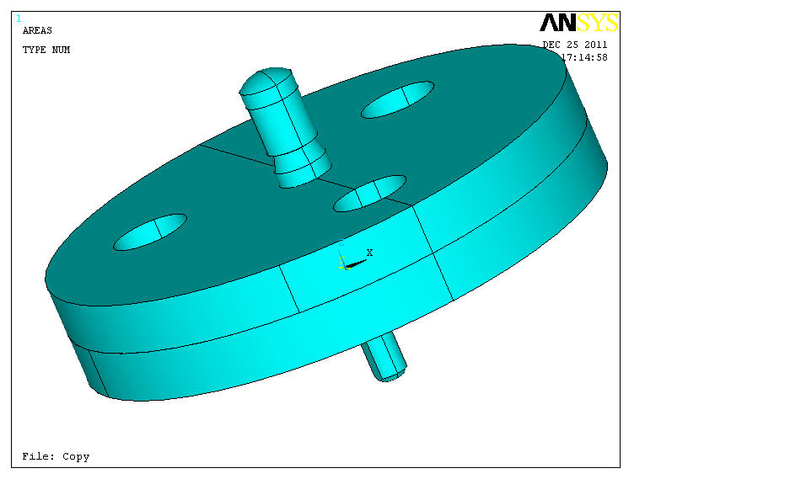
Рис.2. Исходная геометрия заклепки и фрагментов соединяемых листовых элементов.
При анализе модели (рис.2) выделим две группы элементов: деформирующихся упруго (элементы винта: головка и поверхности винта, контактирующая с втулкой;, корпус, пакет) и упругопластически (втулка, шейка). Жесткость упругих элементов много больше жесткости упругопластических. Поэтому будем рассматривать элементы, в которых не возникает пластических деформаций как абсолютно жесткие. В результате принимаем решение об упрощении геометрии.
Во-первых, оставляем только поверхности взаимодействия винта, корпуса и пакета с втулкой.
Во-вторых, представим винт в виде «стержневой» модели (1-d), работающей на кручение, с выделенной областью обрывной шейки (3-d).
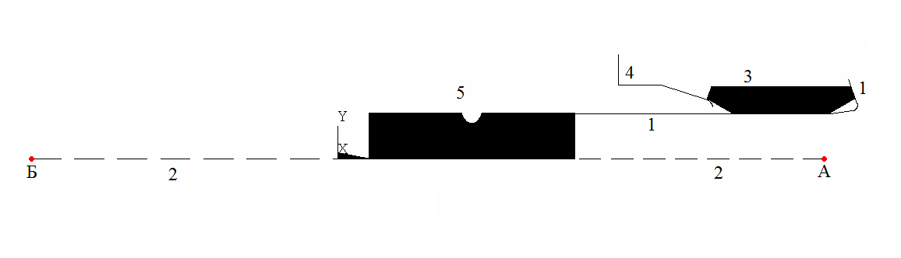
Рис.3. Сечение геометрии модели.
На рис.3 представлено сечение геометрии модели, где выделены следующие элементы:
- Поверхности винта и поднутрения головки винта; по этим поверхностям происходит взаимодействие винта с втулкой;
- «Стержневая» модель винта;
- Втулка;
- Поверхности корпуса и пакета, контактирующие с втулкой;
- Область винта - обрывная шейка.
Точка А жестко соединена с поверхностью 1: движение точки полностью определяет движение поверхности 1, в точке Б будут прикладываться нагрузки: продольное движение и вращение, которые согласованы между собой так, что имитируют резьбу винта.
Область обрывной шейки 5 соединяется со «стержневыми» частями винта 2 так, что соединение передает все усилия и моменты.
Материалы и покрытия составных деталей
Корпус, винт: нержавеющая сталь 16ХСН, предел прочности в закалённом состоянии равен 1100…1200 МПа, покрытие – кадмирование, предел текучести σ_{Т}=720 МПа.
Втулка: коррозионно-стойкая жаропрочная сталь 12Х18Н9, предел прочности равен 540…690 МПа, покрытие – пассивирование, предел текучести σ_{Т}=195 МПа.
Для обеих сталей модуль упрочнения Е¹ =1000 МПа, модуль упругости Е= 1.98*10⁵ МПа.
На первом этапе представим упруго-пластическое поведение обоих материалов виде двухзвенника – модель материала с билинейным кинематическим упрочнением (рис.4 и рис.5). Данная модель предполагает, что материал циклически идеален (для пластически деформируемого образца предел текучести при растяжении увеличивается настолько, насколько он уменьшается при сжатии) и учитывает эффект Баушингера. Переход изотропных материалов из упругого в пластическое состояние определяется критерием Мизеса:
Диаграммы деформирования показаны на рис. 4, 5..
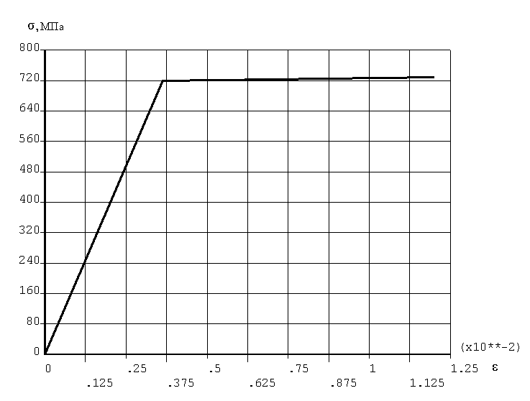
Рис.4. Диаграмма деформирования для материала винта (в т.ч.обрывной шейки).

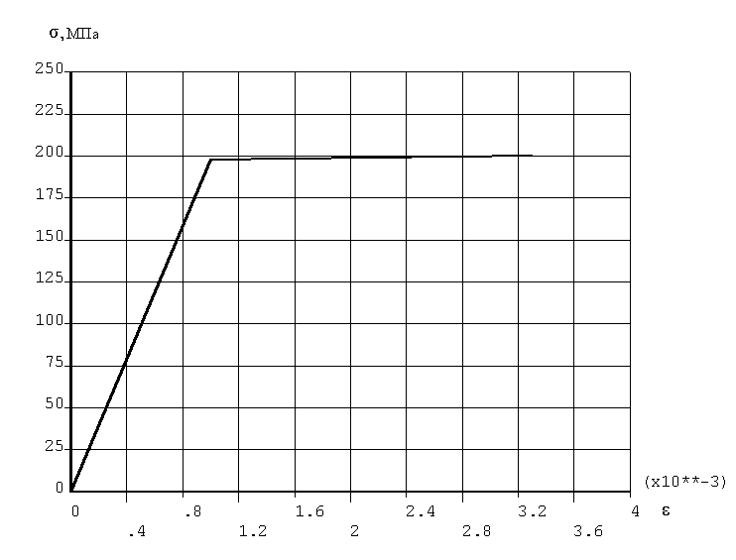
Рис.5. Диаграмма деформирования для кольца.

2.3.Построение конечно-элементной модели
Для построения конечно-элементной сетки использовать элементы BEAM 188 и SOLID 186.
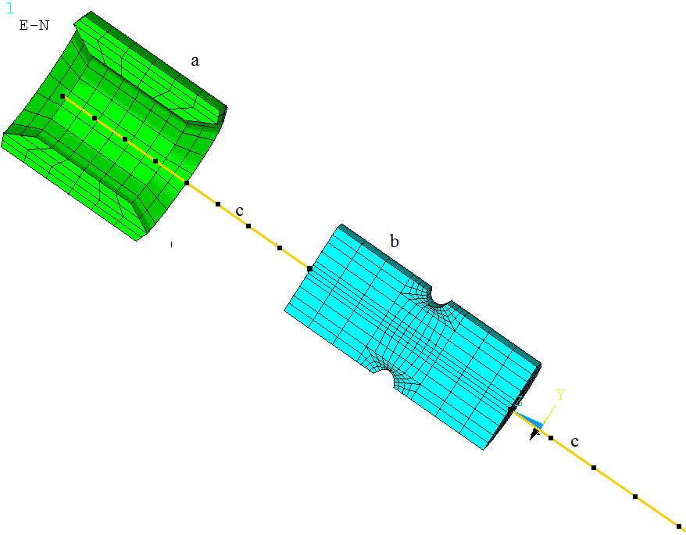
Рис.6. Конечно-элементная модель
Конечно-элементная модель (рис.6), которая состоит из следующих частей:
- Втулка - объемные элементы SOLID 186;
- Область винта с обрывной шейкой - объемные элементы SOLID 186;
- Винт - одномерные элементы BEAM 188.
Чтобы реализовать модель, надо решить следующие задачи:
- описание упругопластического поведения втулки с учетом больших смещений и больших деформаций;
- учет контактных взаимодействий с трением для втулки и головки винта, втулки и корпуса заклепки ;
- сопряжение моделей разных размерностей (1-d и 3-d) для различных частей винта.
Таким образом, в задаче присутствуют все три вида нелинейностей: физическая, геометрическая и контактная. Кроме того, контактные технологии используются для реализации комбинированных расчетных схем (одномерный стержень + . 3-d Модель)
Задание контакта
3.1.Взаимодействие втулки с винтом, корпусом и пакетом
- Используются контакт типа «поверхность-поверхность». Элементы: ответные - target (Targe170) и contact (Conta174);
Тип контакта - Standart contact
Для контакта втулки с корпусом и пакетом (рис.8в) вначале используйте значения контактной жесткости по умолчанию. Если возникают проблемы со сходимостью, можно понизить это значение. Далее постепенного увеличивайте жесткость, остановитессь на определенном значении.
Используем данную модель контакта («поверхность-поверхность») для задания взаимодействия между поверхностями винта с головкой (рис.7б) и втулки (рис.7а).

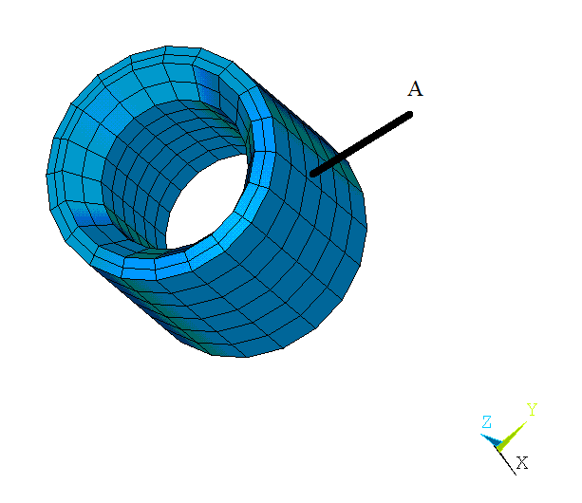 | 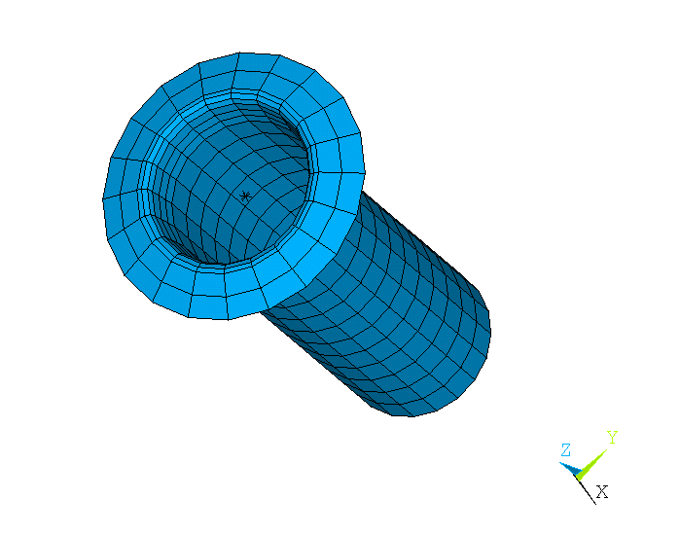
Рис.7а. Контактные поверхности кольца | Рис.7б. Ответные поверхности винта

Стоит отметить, что в ходе задания контакта винта со втулкой (рис.7в), для предотвращения «выворачивания» элементов втулки при сжатии его головкой винта в область контакта включены дополнительные поверхности кольца (область А рис.7а).
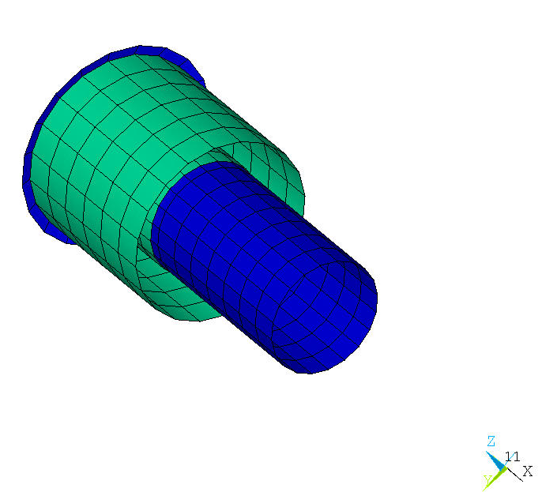
Рис.7в. Контактная пара «втулка-винт»
Задаем так же контакт между корпусом со стягиваемым пакетом (рис.8а) и кольца (рис.8б). Использовали аналогичную технологию, что и при контакте «винт – кольцо».
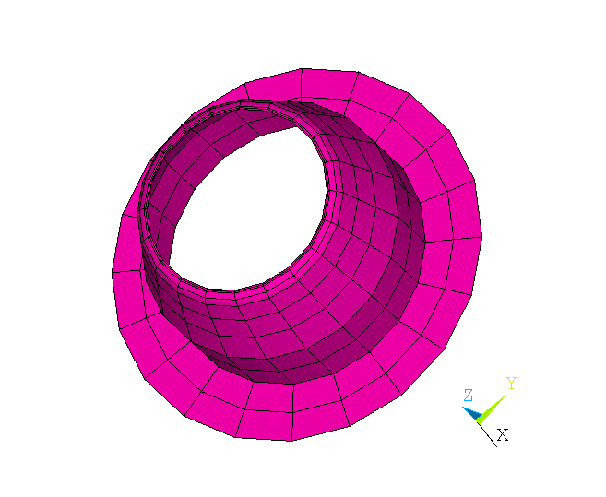 | 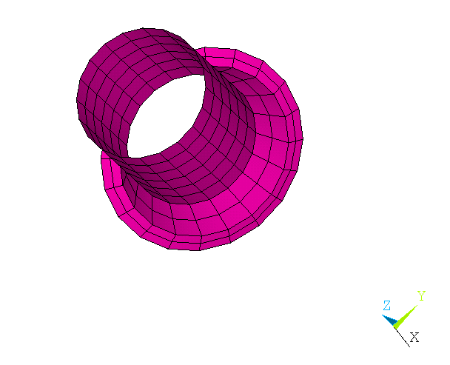
Рис.8а. Ответные элементы корпуса и пакета | Рис.8б. Контактные элементы втулки

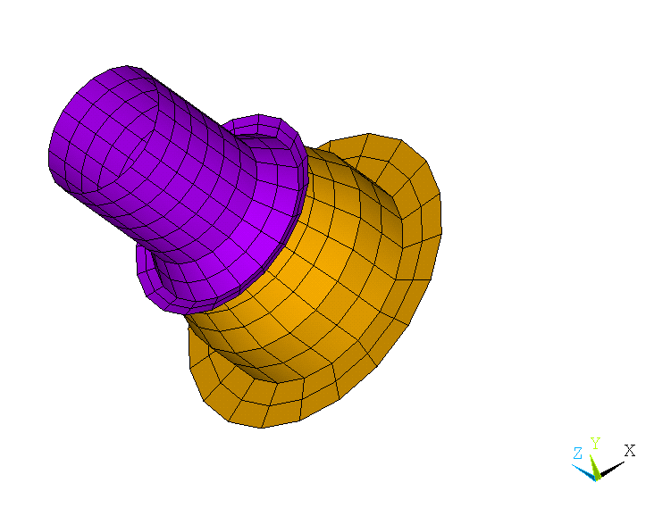
Рис.8в. Контактная пара «втулка - корпус+пакет».

Модель винта с областью обрывной шейки
Располагаем следующей моделью винта:

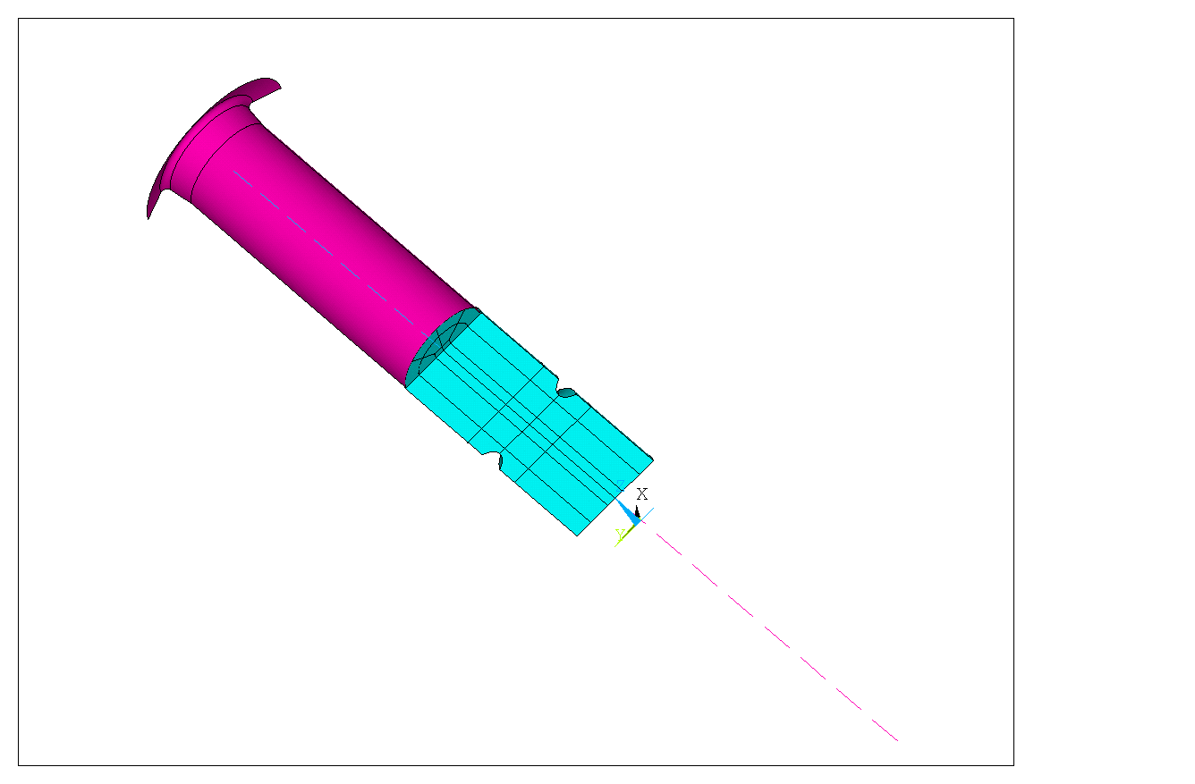
Рис.9.Модель винта в разрезе

В результате встает задача о связи различных элементов винта: трехмерная область шейки (участок №5 рис.3), сопряженные с головкой винта поверхности (участок №1 рис.3), стержневая модель (участок №2 рис.3).
Для связи 1-d и 3-d элементов винта был используйте метод внутренних многоточечных связей (MPC). Данный метод является мощным инструментом для моделирования различных комплексных задач, решить которые при помощи традиционных контактных алгоритмов затруднительно или невозможно. Метод создает контактный интерфейс путем генерации внутренних уравнений связи между элементами рассматриваемой конструкции. При этом устанавливаются степени свободы узлов, входящих в контакт.
ANSYS «генерирует» MPC-уравнения, основанные на контактной кинематике, и поддерживает несколько вариантов сборок. В данной модели нас интересует сборка Beam-to-Shell/Solid: один из концевых узлов балки объявляется «пилотным» и соединяется с твердотельной или оболочечной поверхностью (используются уравнения связи для моделирования жесткой поверхности или уравнения жесткой поверхности или уравнения MPC распределения нагрузки).
Метод внутренних многоточечных связей не требует задания нормальной и касательной жесткостей. Для задач с малыми деформациями не нужны итерации для решения систем уравнений. Для задач с большими деформациями MPC-уравнения обновляются на каждой итерации.
Метод работает только с нераздельными контактами ил контактами типа «bonded» и не работает с симметричными контактными парами.
MPC-алгоритм действителен для двух моделей поверхностных связей:
- Rigid constraint surface («жесткая» контактная поверхность), данный вид связи используется в нашей модели;
- Force-distributed surface («податливая» контактная поверхность).
В контакте «Beam-to-Shell/Solid» применяется «пилотный» узел (элемент Targe170) совместно с контактными элементами Conta175. При построении контакта ANSYS создает контактную пару типа «узел с поверхностью».
Для связи «стержневой» модели (участок №2 рис.3) и поверхностей винта (участок №1 рис.3) при задании контакта «кольцо-винт» (рис.7в) использовалась опция «пилотного» узла, в качестве которого была выбрана точка стержневой модели винта (точка А рис.3).

3.3 Конечно-элементная модель заклепки
В результате получаем общую конечно-элементную модель (рис.10), в которую входят деформируемые объемные, одномерные и абсолютно жесткие элементы. Считаем, что была обеспечена связь между элементами винта, тогда прикладываем нагрузку в виде перемещений к точке Б (рис.3):
- вертикальное перемещение равное 4.2 мм;
- вращение равное 3.14 рад.
Стоит отметить, что из-за трудности в моделировании процесса среза технологического хвостика, было решено сравнивать этот этап с моментом, когда будет наблюдаться резкое увеличение величины пластической деформации в области шейки.
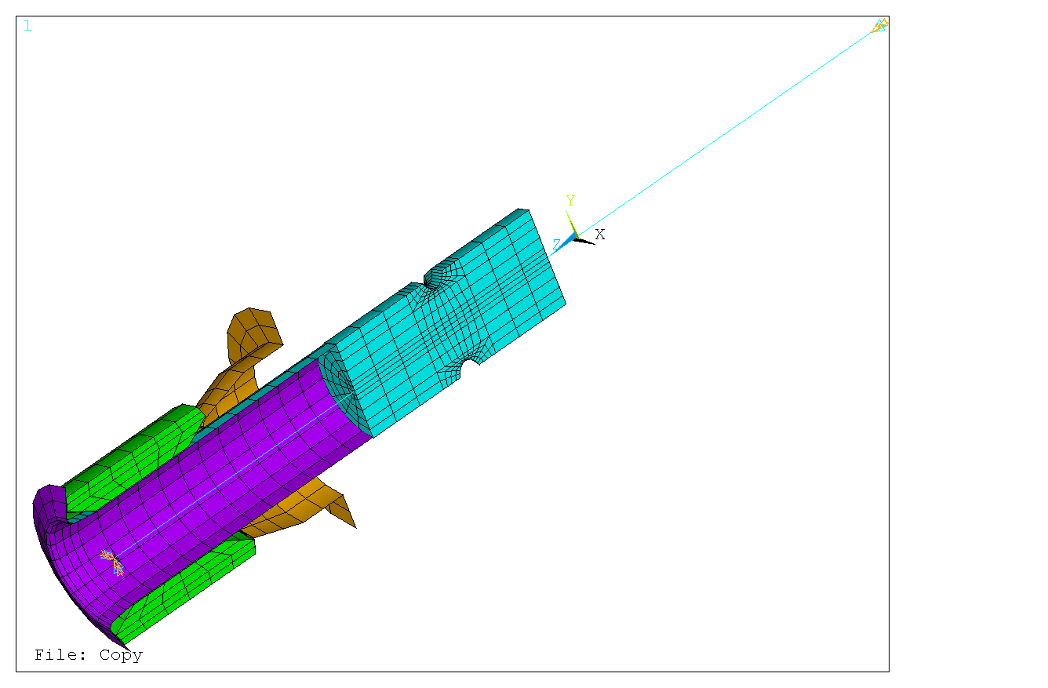
Рис.10. Общая конечно-элементная модель с заданными нагрузками.
Исследуя полученную конечно-элементную модель, отмечаем, что, во-первых, данная модель позволяет учитывать все интересующие нас эффекты: взаимодействие винта, корпуса, пакета с кольцом; момент среза технологического хвостика. Во-вторых, построенная модель позволяет сэкономить в использовании вычислительных ресурсов по сравнению с исходной моделью (рис.2).

Анализ полученных результатов
Для решения задачи использовали статический конструкционный анализ, в ходе которого прогнозируется результат установившихся, т.е. постоянных по времени, нагрузок без учета центробежных и демпфирующих эффектов или иных явлений вызываемых изменяющимися во времени нагрузками.
В ходе решения было поставлено условие, что должна произойти полная постановка заклепки. Но часто возникали случаи недопостановки ЗВСС (рис.13): кольцо не прижимается к поверхности пакета, а уже наблюдается процесс скручивания винта в области шейки. Поэтому встала задача о правильном выборе коэффициентов трения в области контактов «кольцо-винт» (рис.7в) и «кольцо-корпус+пакет» (рис.8в). В результате удалось добиться поставленных условий при коэффициентах трения равных 0.3 и 0.1.

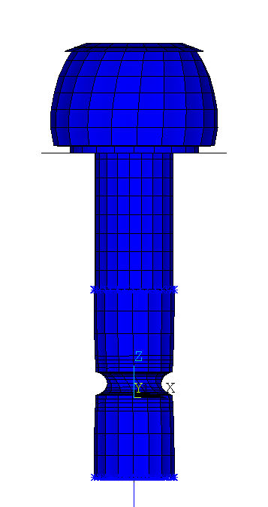
Рис.13. Случай недопостановки ЗВСС.

Приведем картины, отражающие деформированное состояние заклепки высокого сопротивления срезу в результате моделирования полной ее постановки.

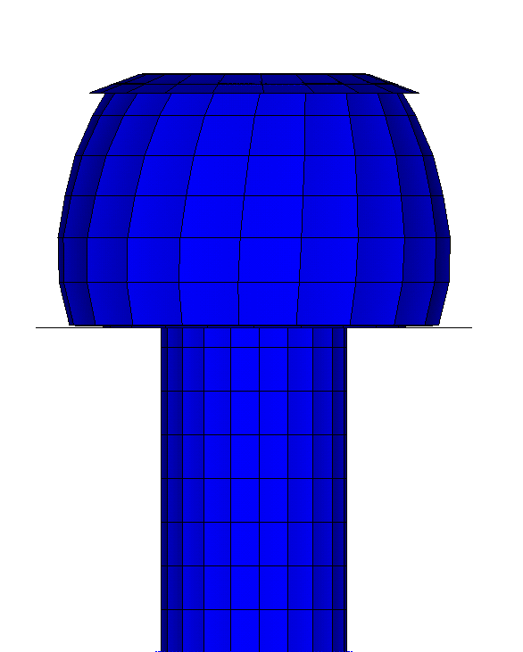 | 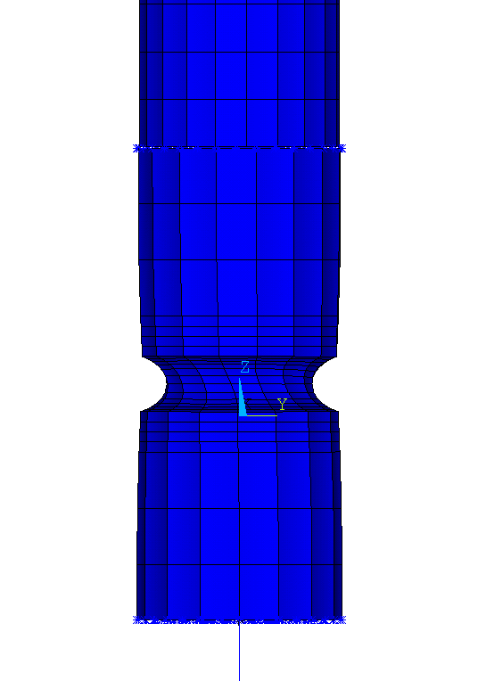
Рис.14а. Деформированное состояние кольца. | Рис.14б. Деформированное состояние в области шейки.

Из полученного деформированного состояния следует: во-первых, был вполне правдоподобно подобран коэффициент трения, т.к. можно наблюдать полную постановку кольца. Во-вторых, элементы верхней части кольца (рис.14а), не контактирующие с корпусом, искривляются в сторону вращения (в решаемых до этого задачах, без учета трения между кольцом и корпусом, искажение элементов не наблюдалось). В-третьих, отслеживается процесс скручивания винта в области обрывной шейки (рис.14б).

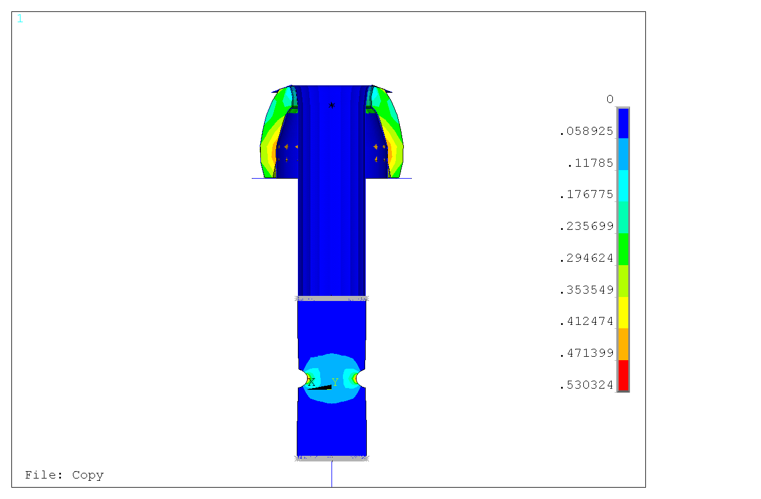 | 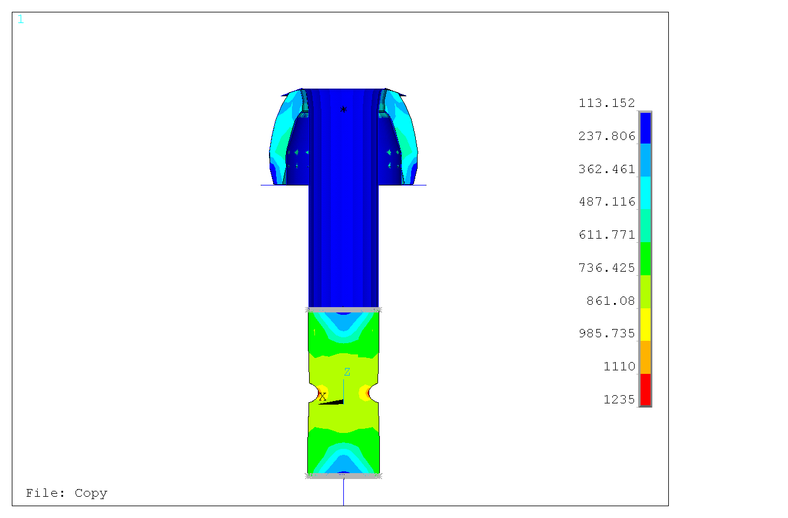
Рис.15. Эпюра эквивалентных деформаций. | Рис.16. Эпюра эквивалентных напряжений. МПа

Были построены диаграммы деформирования шейки в узле с выделенными интервалами предельных значений напряжений, выбранном по эпюрам эквивалентных напряжений (рис.16) и деформаций (рис.15), как узел, в котором достигается максимальное значение.
Эквивалентные напряжения связаны с главными напряжениями по формуле:
$σ_{e}={\left[\frac{{\left(σ_{1}−σ_{2}\right)}^{2}+{\left(σ_{2}−σ_{3}\right)}^{2}+{\left(σ_{3}−σ_{1}\right)}^{2}}{2}\right]}^{1/2}$.
Выбор эквивалентных напряжений (напряжения по Мизесу) обусловлен тем, что они часто применяются в проектных работах, поскольку это позволяет любое трехмерное напряженное состояние описать единственным значением.
Этим же и вызвано использование эквивалентных напряжений, которые вычисляются по формуле:
$ε_{e}=\frac{1}{1+ν^{}}{\left(\frac{1}{2}\left[{\left(ε_{1}−ε_{2}\right)}^{2}+{\left(ε_{2}−ε_{3}\right)}^{2}+{\left(ε_{3}−ε_{1}\right)}^{2}\right]\right)}^{\frac{1}{2}}$,
где ν’- эффективный коэффициент Пуассона (равный 0.5 для пластических деформаций).

Для шейки:

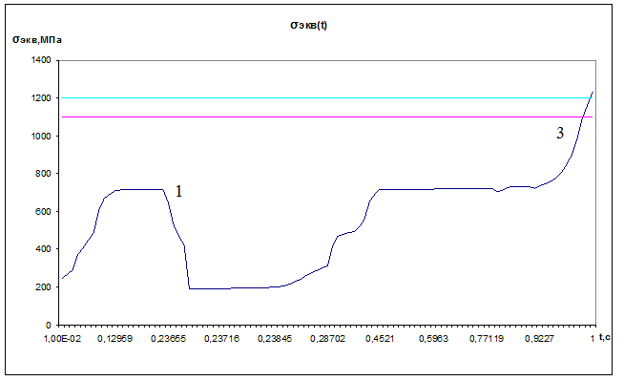
Рис.17. Диаграмма зависимости эквивалентных напряжений от времени для обрывной шейки.
На диаграмме напряжений (рис.17) для сравнения с техническими данными были выделены линиями интервал значений предела прочности.

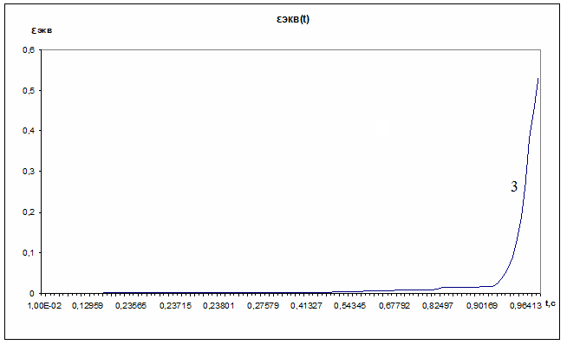
Рис.18.Диаграмма зависимости эквивалентных пластических деформаций от времени для шейки.
А так же диаграмма деформирования в истинных напряжениях и деформациях (рис.19), которые используются на практике для определения напряженно-деформированного и предельного состояния в зонах концентрации элементов конструкций.
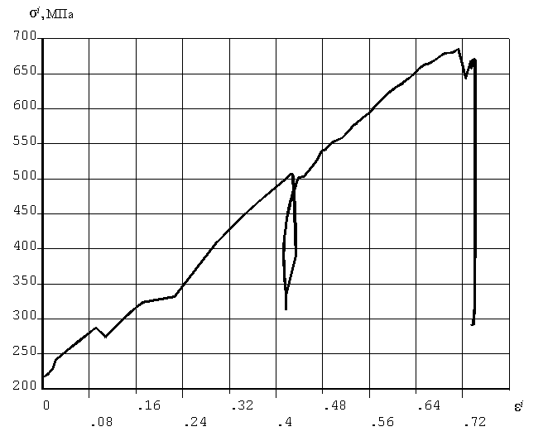
Рис.19.Диаграмма деформирования в истинных напряжениях и деформациях для шейки.
Так же были построены аналогичные диаграммы для втулки.
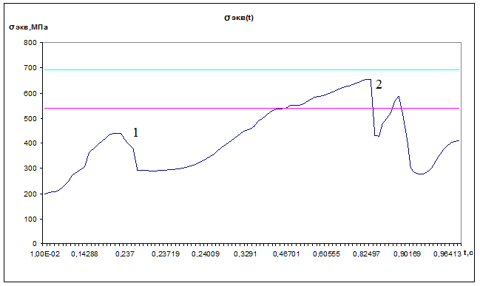
Рис.20.Диаграмма зависимости эквивалентных напряжений от времени для втулки.
Рассматривая диаграмму напряжений для втулки (рис.20), можно предположить, что в данной модели при выбранных нами условиях в ходе постановки заклепки прочностные возможности втулки не выбраны полностью (например, втулки не лопнула).
Рис.21.Диаграмма зависимости эквивалентных пластических деформаций от времени для кольца.

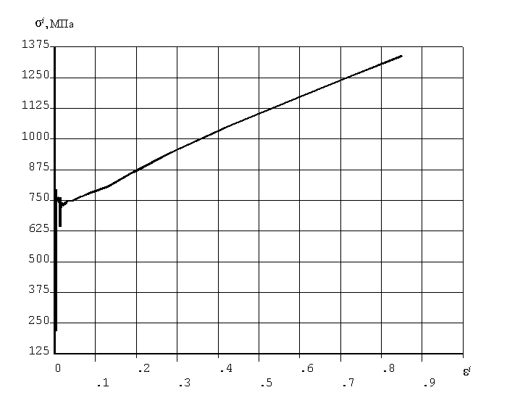
Рис.22. Диаграмм деформирования в истинных напряжениях и деформациях для втулки.
Одной из особенности данных диаграмм (рис.20 и рис.17) является наличие участка падению напряжений-(1). Предполагаем, что это соответствует моменту, когда произошло смятие угла втулки. Кроме того, на диаграмме напряжений для втулки (рис.20) наблюдается второе падение напряжений (постановка втулки) и постепенное их увеличение (сжатие втулки головкой винта)-участок (2). Так же выделим участок (3) на рис.17 и рис.18, который соответствует резкому увеличению значений напряжений и деформаций после постановки втулки. Данный момент характеризуем как окончание установки заклепки, влекущее за собой срез технологического хвостика.
Анализирую диаграмму и эпюру эквивалентных напряжений (рис.16), можно сравнить максимальные значения с пределом прочности из технических данных. Можно говорить, что эти значения практически совпадают, а так как удалось добиться полной постановки втулки, то считаем, что была достигнута поставленная в начале работы цель, т.е. теперь по данной модели можно осуществлять подбор параметров, например, коэффициентов трения.

Задание по лабораторной работе
На первом этапе предлагается моделировать установку заклепки в двумерной (осесимметричной) постановке. При этом вместо реальной 3d геометрии рассматривается сечение радиальной плоскостью - 2d геометрия. Для моделирования используются КЭ типа PLANE с опцией Axisymmetric для моделирование осесимметричного напряженного состояния.

- Запустить командный файл “2model.txt”. В результате будут определены:
  - Механические свойства мягкой стали (предел текучести 200 МПа, упрочнения нет или почти нет).
  - поверхность – это деформируемая втулка из мягкой стали.
  - компонент линий «Bolt», представляющий собой контур тела «винт», прижимающего деформируемую втулку.
  - компонент линий «Vtul», представляющий собой контур тела «втулка», на которое насаживается деформируемая втулка.
  - компонент линий «Sten», представляющий собой внешнюю границу соединяемых тел.
Так как тела «винт» и «втулка» выполнены из твердой закаленной стали, для упрощения будем предполагать их абсолютно жесткими. Также абсолютно жесткой будем предполагать границу «Sten».

- Создайте контактные пары, моделирующие контактные взаимодействия подходящих границ деформируемой втулки с перечисленными выше абсолютно жесткими границами.
- Для моделирования движения винта связываем границу Bolt с пилотным узлом, для которого затем будем задавать перемещение по оси Y вниз на 5 мм.
- Абсолютно жесткие границы Vtul и Sten предполагаются неподвижными
- Пытаемся решить задачу, записывая результаты решения на промежуточных подшагах. Это позволит построить зависимости типа «сила от смещения».
- При необходимости корректируем контактные границы.

Второй этап. Построение полной трехмерной модели.
На основе двумерной модели постройте трехмерную модель. Используйте конечные элементы, указанные в описании. Вместо упрощенных используйте для указанных сталей реальные диаграммы деформирования. Для поиска реальных диаграмм можно использовать Интернет, либо обратиться на кафедру ТУИП. Подберите адекватную КЭ сетку, контактные жесткости
Задание. Решите задачу с различными коэффициентами трения (0.1, 0.2, 0.3 и т.п). Подберите коэффициент трения, который бы:
- Исключал недопостановку заклепки, т.е. разрушение втулки (превышение предела пластической деформации), неприлегание (отсутствие давления между втулкой и пакетом).
- Обеспечивал срез технологического хвостовика винта в момент «правильной» установки заклепки
Вычисления по трехмерной модели нужно выполнять на кластере ММФ.
В итоге по выполнению работы составляется отчет, в котором описываются
- построение модели
- исходные данные по материалам
- вычислительные эксперименты
- в обязательном порядке приводятся данные о вычислительном эксперименте на кластере (размерность задачи, количество ядер, режим решения, использованная память, достигнутая скорость вычислений).
- Достигнутые результаты проектирования.
К отчету прилагаются все командные файлы и базы данных, необходимые для повторения решения.

Список литературы
- Басов К.А. «ANSYS в примерах и задачах» изд. «Москва» 2002г;
- Биргер И.А. «Сопротивление материалов» изд. Москва «Наука» 1986г.
- Васидзу К. «Вариационные методы в теории упругости и пластичности» изд. «Мир» 1987г;
- Махутов Н.А. « Деформационные критерии разрушения и расчет элементов конструкций на прочность» изд. «Машиностроение» 1981г;
- Огородникова О.М. «Введение в компьютерный конструкционный анализ» Екатеринбург 2001г;
- Чигарев А.В., Кравчук А.С., Смалюк А.Ф. «ANSYS для инженеров» изд. «Машиностроение» 2004г;

